შპს ,,აბსოლუტ მენეჯმენტ ჯგუფი’’
დირექტორი: დავით რობაქიძე

ხელმოწერა---------------------------

ზესტაფონის მუნიციპალიტეტის
სოფ. პირველი სვირის მიმდებარე ტერიტორიაზე
თევზსაშენი ტბორის მოწყობის და ექსპლუატაციის პროექტის

არატექნიკური რეზიუმე

თბილისი
2021 წელი
სარჩევი

1. შესავალი 5
2. თევზსაშენი ტბორის ადგილმდებარეობა და საპროექტო მახასიათებლები 7
3. ინფრასტრუქტურული ობიექტები 10
4. საქმიანობის განხორციელების ადგილის ფონური მდგომარეობა 13
4.1. კლიმატურ-მეტეოროლოგიური პირობები 13
4.2. ჰიდროლოგია 15
4.3. მდინარე ყვირილას წყლის მაქსიმალური ხარჯები საკვლევი ტერიტორიის ფარგლებში (სოფელ სვირის მიმდებარედ) 17
4.4. მდინარე ყვირილას წყლის მაქსიმალური დონეები და სიჩქარე 21
4.5. საკვლევი ტერიტორიის ფარგლებში სოფელ სვირის მიმდებარედ მდინარე ყვირილას კალაპოტის მოსალოდნელი ზოგადი გარეცხვის მაქსიმალური სიღრმე 24
4.6. გეომორფოლოგია 27
4.7. გეოლოგიური აგებულება და ტექტონიკა 27
4.8. სეისმური პირობები 29
4.9. ჰიდროგეოლოგიური პირობები 30
4.10. საინჟინრო-გეოლოგიური პირობები 32
4.11. საშიში გეოდინამიკური მოვლენები 34
4.12. მიწათსარგებლობა 35
4.13. ნიადაგები 36
5. ბიომრავალფეროვნება 38
5.1. ფლორა და ფაუნა 38
5.2. იხტიოფაუნა 38
6. ატმოსფერული ჰაერი 39
7. გარემოზე ზემოქმედების შეფასების შედეგები 40
7.1. ზემოქმედება ატმოსფერული ჰაერის ხარისხზე 40
7.1.1. ზემოქმედების შეფასება და შემარბილებელი ღონისძიებები 41
7.2. ხმაურის და ვიბრაციის გავრცელება 43
7.2.1. ზემოქმედების შეფასება და შემარბილებელი ღონისძიებები 44
7.3. ზემოქმედება ნიადაგზე და გრუნტზე 45
7.3.1. ზემოქმედების შეფასება და შემარბილებელი ღონისძიებები 47
7.4. ზემოქმედება გეოლოგიურ გარემოზე 49
7.4.1. ზემოქმედების შეფასება და შემარბილებელი ღონისძიებები 50
7.5. ზემოქმედება ზედაპირულ და მიწისქვეშა (გრუნტის) წყალზე 52
7.5.1. ზემოქმედების შეფასება და შემარბილებელი ღონისძიებები 53
7.6. ნარჩენების მართვა 56
7.6.1. შემარბილებელი ღონისძიებები 57
7.7. ზემოქმედება ბიომრავალფეროვნებაზე 58
7.7.1. ზემოქმედების შეფასება და შემარბილებელი ღონისძიებები 59
7.8. ზემოქმედება დაცული ტერიტორიები და ზურმუხტის ქსელი 61
7.9. ზემოქმედება ლანშაფტზე და დასახლებულ პუნქტზე 62
7.9.1. ზემოქმედების შეფასება და შემარბილებელი ღონისძიებები 63
7.10. ზემოქმედება ისტორიულ-კულტურული მემკვიდრეობის ძეგლები, არქეოლოგია 64
7.10.1. ზემოქმედების შეფასება და შემარბილებელი ღონისძიებები 64
7.11. ზემოქმედება სოციალურ-ეკონომიკურ გარემოზე 65
7.11.1. ზემოქმედების დახასიათება და შემარბილებელი ღონისძიებები 67
7.12. ზემოქმედება ბუნებრივი რესურსების გამოყენებაზე 69
8. კუმულაციური ზემოქმედება 69
9. გარემოზე ზემოქმედების შემარბილებელი ღონისძიებები და მონიტორინგი 72
10. გარემოსდაცვითი მონიტორინგის გეგმა 73
11. ავარიულ სიტუაციებზე რეაგირების გეგმა 74

საკონტაქტო ინფორმაცია
ობიექტის დასახელება და მდებარეობა: | ზესტაფონის მუნიციპალიტეტის სოფ. პირველი სვირის მიმდებარე ტერიტორიაზე თევზსაშენი ტბორის მოწყობის და ექსპლუატაციის პროექტი
საქმიანობის განმხორციელებელი კომპანია: | ინდივიდუალური მეწარმე ,,ი/მ გივი დეკანოიძე“
კომპანიის იურიდიული მისამართი: | საქართველო, ზესტაფონი ს. პირველი სვირი 23–ე ქ. N 29
საქმიანობის განხორციელების საკადასტრო კოდი: | 32.11.52.189
კომპანიის საიდენტიფიკაციო კოდი: | 18001012547
საკონტაქტო პირი: | გივი დეკანოიძე
ელექტრონული ფოსტა: | gividek2020@mail.ru
საკონსულტაციო კომპანია: | შპს ,,აბსოლუტ მენეჯმენტ ჯგუფი’’
საკონტაქტო პირი: | დავით რობაქიძე
საკონტაქტო ტელეფონი: | 599 89 88 38
ელექტრონული ფოსტა: | davitirobaqidze2@gmail.com

შესავალი

წინამდებარე დოკუმენტი წარმოადგენს ზესტაფონის მუნიციპალიტეტის სოფ. პირველი სვირის მიმდებარე ტერიტორიაზე თევზსაშენი ტბორის მოწყობის და ექსპლუატაციის პროექტის გარემოზე ზემოქმედების შეფასების ანგარიშს. საქმიანობის განხორციელების საკადასტრო კოდია 32.11.52.189, ნაკვეთი სასოფლო-სამეურნეო დანიშნულებისაა და მისი ფართობი 47574 კვ.მ-ია.

საპროექტო 2 ტბორის ჯამური ფართობია 42 000 მ³, ხოლო თევზსაშენი ერთი (მეორე) ტბორის მაქსიმალური მოცულობა 141360 მ³-ს შეადგენს. ტერიტორიაზე მოეწყობა 2 თევზსაშენი ტბორი. თევზსაშენ მეურნეობაში არ იგეგმებრა ტბორში გამოზრდილი თევზების რაიმე ფორმით გადამუშავება. მეურნეობაში პირველ ეტაპზე დაგეგმილია წელიწადში 2,5 - 3 ტონა (სამომავლო წარმადობის ზრდის გათვალისწინებით) თევზის მოშენება და შემდეგი სახეობის გამოზრდა: კობრი (გოჭა) და ჩვეულებრივი სქელშუბლა (პერსპექტივაში შესაძლოა სხვა სახეობებიც დაემატოს). თევზსაშენი ტბორისათვის წყლით მომარაგება დაგეგმილია მდ. ყვირილადან და გრუნტის წყლებიდან მდინარე ყვირილას ფილტრატის ხარჯზე.

„გარემოსდაცვითი შეფასების კოდექსის“ I დანართის 21-ე პუნქტის შესაბამისად, კაშხლის ან/და სხვა ნაგებობის მშენებლობა და ექსპლუატაცია, რომელიც წყლის შესაკავებლად ან მუდმივად დასაგროვებლად გამოიყენება და რომლის მიერ შეკავებული ან დაგროვებული წყლის მოცულობა 50 000 მ³ -ზე მეტია, ექვემდებარება გარემოზე ზემოქმედების შეფასებას.

საქართველოს გარემოს დაცვისა და სოფლის მეურნეობის სამინისტრომ განიხილა 2021 წლის 19 აპრილს #6900 განცხადება, რომელიც ეხებოდა ზესტაფონის მუნიციპალიტეტში, სოფ. პირველი სვირის მიმდებარე ტერიტორიაზე ი/მ გივი დეკანოიძის თევზსაშენი ტბორის მოწყობასა და ექსპლუატაციის სკოპინგის ანგარიშს, რის საფუძველზეც, ზემოაღნიშნულ პროექტზე საქართველოს გარემოს დაცვისა და სოფლის მეურნეობის მინისტრის 2021 წლის 9 ივლისის N 2-1046 ბრძანებით გაიცა N31 (02.07.2021) სკოპინგის დასკვნა.

N31 (02.07.2021) სკოპინგის დასკვნის მიხედვით: ,,2021 წლის 25 მაისს ზესტაფონის მუნიციპალიტეტის სოფ. პირველ სვირში, ადმინისტრაციული ერთეულის შენობაში გაიმართა აღნიშნული სკოპინგის ანგარიშის საჯარო განხილვა. სკოპინგის ანგარიშის საჯარო განხილვას ესწრებოდნენ საქართველოს გარემოს დაცვისა და სოფლის მეურნეობის სამინისტროს, მუნიციპალიტეტის მერიის, სოფ. პირველი სვირისა და სკოპინგის ანგარიშის შემდგენელი საკონსულტაციო კომპანიის წარმომადგენლები. დამსწრე საზოგადოების მხრიდან პროექტთან დაკავშირებით შენიშვნები და მოსაზრებები არ გამოთქმულა. სკოპინგის ანგარიშის საჯარო განხილვის დასრულების შემდგომ მოხდა საპროექტო ტერიტორიის ადგილზე დათვალიერება. ადმინისტრაციული წარმოების ეტაპზე, პროექტთან დაკავშირებით წერილობითი შენიშვნები და მოსაზრებები წარმოდგენილი არ ყოფილა“.

სკოპინგის პროცედურის შედეგად განსაზღვრული და დადგენილი იქნა დაგეგმილი საქმიანობის გზშ-ის ანგარიშის მომზადებისათვის საჭირო კვლევების, მოსაპოვებელი და შესასწავლი ინფორმაციის ჩამონათვალი და გზშ-ის პროცესში დეტალურად შესასწავლი ზემოქმედებები.

N31 (02.07.2021) სკოპინგის დასკვნის შედეგებისა და არსებული მდგომარეობის გათვალისწინებით, ასევე საქართველოს კანონის გარემოსდაცვითი შეფასების კოდექსის მე-10 მუხლის საფუძველზე, მომზადდა ზემოაღნიშნული გარემოზე ზემოქმედების შეფასების ანგარიში და წარდგენილა სამინისტროში გარემოსდაცვითი გადაწყვეტილების მიღების მიზნით.

თევზსაშენი ტბორის ადგილმდებარეობა და საპროექტო მახასიათებლები

საკვლევი ტერიტორია მდებარეობს ზესტაფონის მუნიციპალიტეტის სოფ. პირველი სვირის მიმდებარე ტერიტორიაზე მდ. ყვირილას ხეობის მარჯვენა პირველ ტერასაზე (ს/კ 32.11.52.189). ტერიტორიაზე პირველ ეტაპზე დაგეგმილია მოეწყოს სულ 2 თევზსაშენი ტბორი, სადაც მოხდება კობრის (გოჭა) და ჩვეულებრივი სქელშუბლა სახეობის გამოზრდა, თუმცა სამომავლო პერსპექტივაში შესაძლოა სხვა სახეობებიც დაემატოს და შესაბამისად რაოდენობის ზრდაც არის მოსალოდნელი.
საპროექტო ტერიტორიაზე მოეწყობა ტბორი და შესაბამისი ინფრასტრუქტურა, რომლის მეშვეობით შესაძლებელი იქნება, როგორც არასრულსისტემიანი, ისე სრულსისტემიანად თევზის წარმოება. სრულსისტემიანი მეთოდის შემთხვევაში თევზსაშენ ტბორში განხორციელდება თევზის ქვირითობა, ლიფსიტის გამოჩეკვა და მათი შესამაბის ტბორში გადასხმა, ხოლო მეორე შემთხვევაში უკვე არსებული ლიფსიტის შეძენა და ტბორში გაშვება. დაგეგმილია ლიფსიტის გეგმაზომიერი გამოკვება და ზრდა შესაბამის ეტაპამდე. ტბორში თევზების კვება განხორციელდება ბუნებრივი საკვებით.
ცხრილი №3.
საპროექტო 2 ტბორის პარამეტრები:
მიწის სრული ფართობი 47574 კვ.მ;
ტბორის მინიმალური სიღრმე 3 მ
ტბორის მაქსიმალური სიღრმე 4 მ
ტბორის მაქსიმალური მოცულობა 141360 მ3
წყლით დაფარული ფართობი ჯამურად 42 000 მ2
სასარგებლო მოცულობა 161340 მ3
საპროექტო ტერიტორია სასოფლო-სამეურნეო დანიშნულებისაა, ხოლო მის ირგვლივ ასევე მდებარობს სასოფლო-სამეურნეო დანიშნულების მიწის ნაკვეთები, დამხმარე ნაგებობები და სხვადასხვა ხე-მცენარეები, ხოლო თევზსაშენი ტბორის საპროექტო ტერიტორიიდან უახლოესი საცხოვრებელი სახლი მდებარეობს 460 მეტრის დაშორებით.

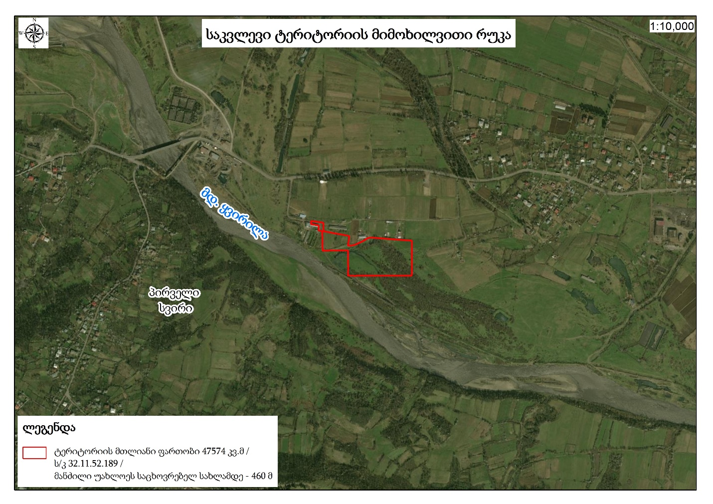
რუკა. 1. საკვლევი ტერიტორიის სიტუაციური რუკა

საპროექტო ტერიტორიამდე ნებისმიერი სახის ტრანსპორტით მისვლა თავისუფლადაა შესაძლებელი წლის ნებისმიერ დროს, შიდასახელმწიფოებრივი და ადგილობრივი მნიშვნელობის საავტომობილო გზების გამოყენებით.

საპროექტო ტერიტორიის წვეროს კოორდინატები
ცხრილი №4.

Id | X | Y
1 | 333398 | 4664691
2 | 333398 | 4664546
3 | 333133 | 4664545
4 | 333132 | 4664650
5 | 333027 | 4664650
6 | 333025 | 4664729
7 | 333010 | 4664734
8 | 333011 | 4664753
9 | 332978 | 4664761
10 | 332978 | 4664771
11 | 333030 | 4664763
12 | 333030 | 4664734
13 | 333136 | 4664710
14 | 333133 | 4664670
15 | 333221 | 4664703

ტბორების წვეროების კოორდინატები
ცხრილი №5.

პირველი ტბორი |  |  |  | მეორე ტბორი
Id | X | Y |  | Id | X | Y
1 | 333028 | 4664720 |  | 1 | 333139 | 4664664
2 | 333071 | 4664720 |  | 2 | 333203 | 4664689
3 | 333131 | 4664709 |  | 3 | 333396 | 4664688
4 | 333131 | 4664652 |  | 4 | 333396 | 4664548
5 | 333028 | 4664652 |  | 5 | 333139 | 4664548

*დანართში იხელეთ შეიპ ფაილები.

ინფრასტრუქტურული ობიექტები

თევზსაშენი მეურნეობის ფუნქციონირების დაწყებამდე დაგეგმილია, მცირე ზომის ხის კოტეჯის მოწყობა, რომელიც გათვალისწინებული იქნება დასაქმებული პერსონალისთვის.

მიწის ნაკვეთის ტერიტორიაზე ასევე პერსპექტივაში გათვალისწინებულია ლითონის კონტეინერების განთავსება, თევზის საკვები პროდუქტების დასაწყობების მიზნით.

სატბორე მეურნეობის მოწყობის მიზნით ზემოაღნიშნულ ტერიტორიაზე განხორციელდება საექსკავაციო სამუშაოები, და მოწყობილი იქნება 2 ტბორი შემდეგი პარამეტრებით კარძოდ (იხილეთ ცხრილი და სქემა);
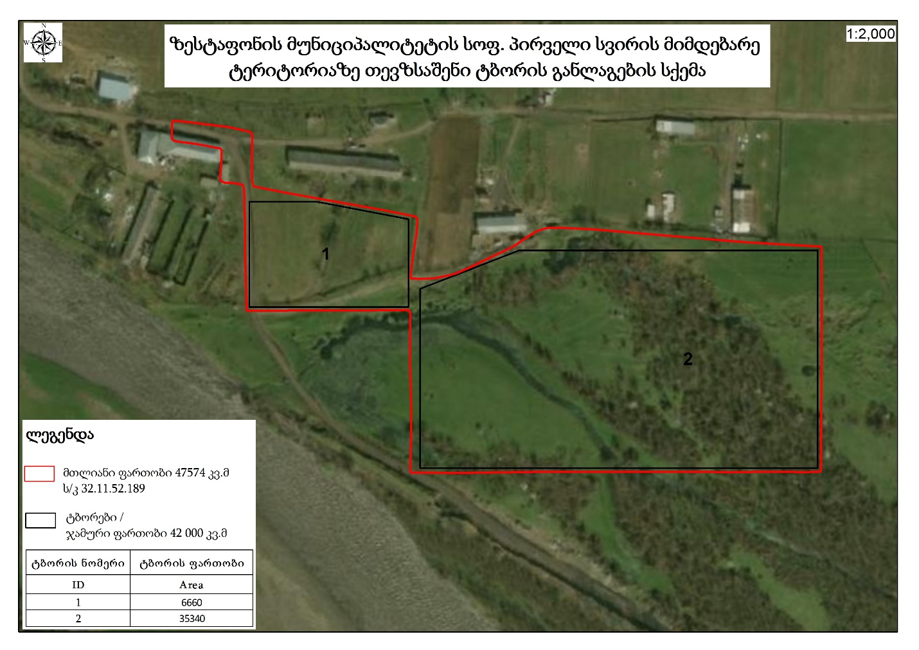
რუკა. 2. საპროექტო ტბორების განლაგების სქემა
ცხრილი №6. ტბორების პარამენტრები
№ | ტბორის  ნუმერაცია | სიღრმე  (მ) | ფართობი  (მ2) | ქვაბულის მოცულობა  (მ3)
1 | პირველი | 3 | 6660 | 19980
2 | მეორე | 4 | 35340 | 141360

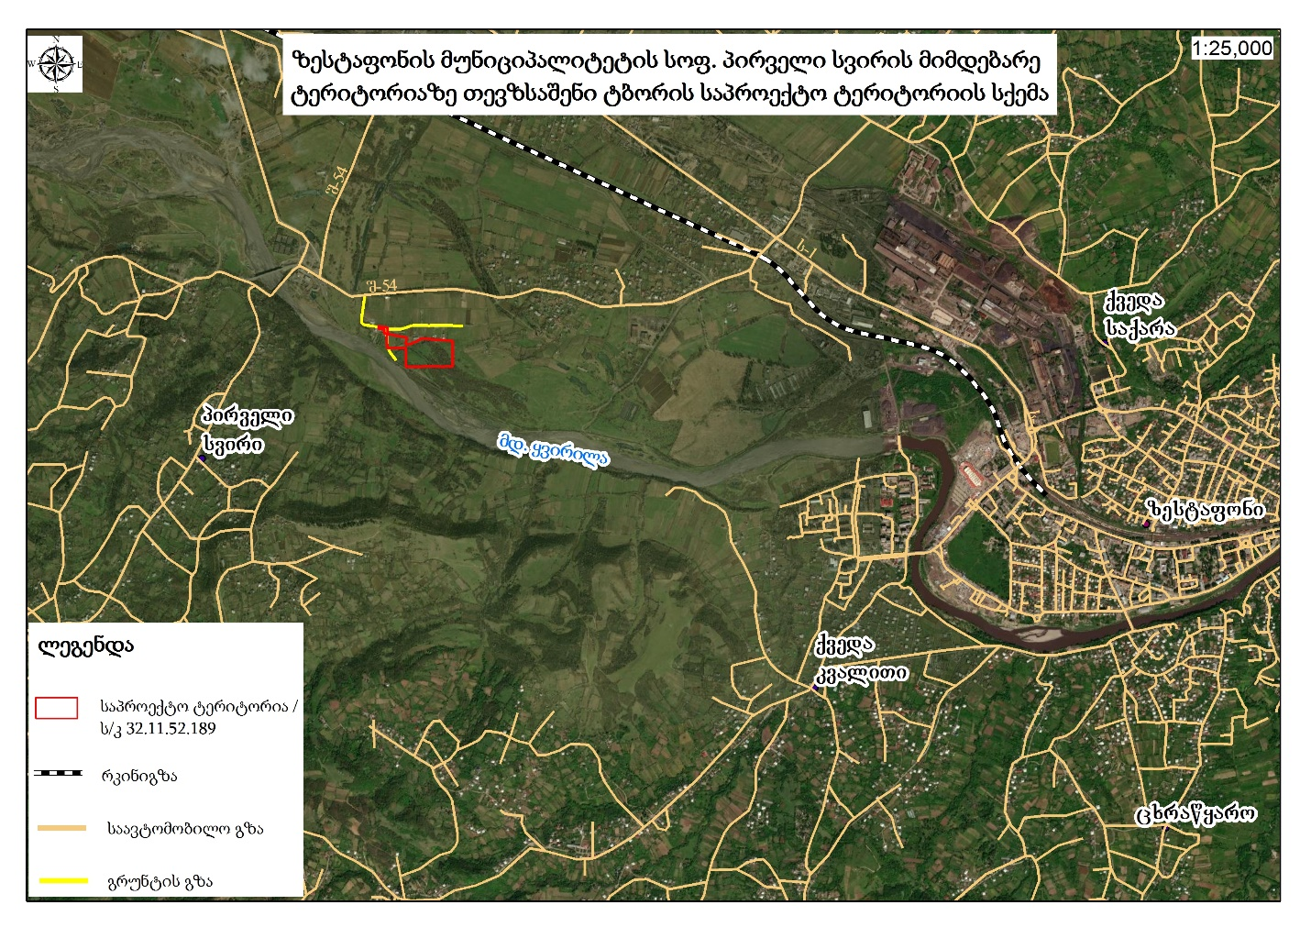
რუკა. 3. საპროექტო ტერიტორიის სქემატური რუკა
ცხრილი №7.
მანძილები ინფრასტრუქტურულ ობიექტებამდე:
- საპროექტო ტერიტორიიდან -- რკინიგზამდე - 1,15 კმ-ია;
- საპროექტო ტერიტორიიდან -- შიდასახელმწიფოებრივ გზამდე (შ-54) – 280 მ-ია;
- გრუნტის გზა პირდაპირ მიდის საპროექტო ტერიტორიამდე, შესაბამისად დამატებითი გზის გაყვანა არ იქნება საჭირო.
ტბორის მოწყობის პროცესში ქვაბულის გრუნტის დამუშავება განსაკუთრებული მეთოდებით არ იგეგმება ვინაიდან არსებული ნიადაგის ფიზიკურ-მექანიკური და სხვა ბუნებრივი მონაცემები აკმაყოფილებს თევზსაშენი მეურნეობისათვის საჭირო მოთხოვნებს. ტბორის ქვაბულის მოწყობის პროცესში ექსკავაციის შედეგად მიღებული მასა დასაწყოებული იქნება სატბორე მეურნეობის მიმდებარე ტერიტორიაზე, რომელიც შემდგომ გამოყენებულ იქნება ტბორების ნაპირების მოსაწყობად და ასამაღლებლად, ხოლო ტბორებს შორის მოწყობილი იქნება დამაკავშირებელი გრუნტის ბილიკები.

სათევზე მეურნეობის ფუნქციონირების პროცესში ადგილი ექნება წყალაღებას და წყალჩაშვებას. წყალჩაშვება მოხდება მდ. ყვირილაში, ისე, რომ არ იქნას დაბინძურებული მდინარე ყვირილას ფონური მდგომარეობა.

წყალაღების კოორდინატი: X -333859 Y - 4664175
წყალჩაშვების კოორდინატი: X – 332965 Y – 4664651

,,ი/მ გივი დეკანოიძე“ მიერ ზესტაფონის მუნიციპალიტეტის სოფ. პირველი სვირის მიმდებარე ტერიტორიაზე თევზსაშენი ტბორის მოწყობის და ექსპლუატაციის პროექტის განხორციელება ხელს შეუწყობს დასაქმებული პერსონალის სოციალურ-ეკონომიკური მდგომარეობის გაუმჯობესებას (დასაქმებული იქნება მთლიანად ადგილობრივი მოსახლეობა), რაც მუნიციპალიტეტის სოციალურ-ეკონომიკურ მდგომარეობის გაუმჯობესებაზე აისახება.

საქმიანობის განხორციელების ადგილის ფონური მდგომარეობა

კლიმატურ-მეტეოროლოგიური პირობები

კლიმატური თვალსაზრისით უბანი შედის კოლხეთის ბარის ზღვის სუბტროპიკული ნოტიო ჰავის ზონაში, თბილი ზამთრით და ცხელი ზაფხულით (სამშენებლო-კლიმატური დარაიონების III ბ ქვერაიონი). კლიმატური ელემენტები დახასიათებულია, აქვე მდებარე, ქვედა საქარის მეტეოსადგურის მონაცემებით.

ცხრილი. №8. კლიმატური ელემენტების დახასიათება.
მეტეო სადგური | სიმაღლე მეტრებში | ჰაერის ტემპერატურა გრადუსებში |  |  | ფარდობითი სინოტივე % |  | ქარის საშუალო სიჩქარე მ/წმ | ნალექი მმ |  |  | ნალექების დღე-ღამური მაქსიმუმი
 |  | ყველაზე ცივი თვის  Tvis | ყველაზე თბილი თვისთ | საშუალო წლიური | საშუალო წლიური | ყველაზე მშრალი თვის |  | წლიური ჯამი | თბილი პერიოდი | ცივი პერიოდი
ქვედა საქარა | 148 | 3.7 | 23.9 | 13.9 | 73 | 52 | 2.2 | 1241 | - | - | 120

უბანზე ჰაერის საშუალო წლიური ტემპერატურაა 13.9⁰С. ყველაზე ცივი თვე იანვარია, საშუალო ტემპერატურით 3.7⁰С ყინვები შეიძლება დაიწყოს დეკემბერში და გაგრძელდეს თებერვალშიც. აბსოლუტური მინიმუმია -20⁰С. წლის ყველაზე თბილი თვეა აგვისტო საშუალო ტემპერატურით 23.9⁰С. აბსოლუტური მაქსიმუმია 42⁰С.

მოსული ნალექების წლიური ჯამია 1311 მმ. მაქსიმალური რაოდენობა მოდის შემოდგომა-ზამთრის განმავლობაში, განსაკუთრებით დეკემბერ-იანვარში. ყველაზე ცოტა ნალექია ზაფხულში. წელიწადში საშუალოდ 145 დღე ნალექიანია. ნალექების დღეღამური აბსოლუტური მაქსიმუმია 120 მმ. თოვლი შესაძლებელია მოვიდეს დეკემბრიდან აპრილის პირველი დეკადის ჩათვლით. ხშირია წლები როდესაც თოვლი საერთოდ არ მოდის. ამავე დროს არის უხვთოვლიანი ზამთარიც, როდესაც თოვლის სიმაღლემ შეიძლება მიაღწიოს 1 მ-ს.

ჰაერის ფარდობითი ტენიანობის საშუალო წლიური მაჩვენებელი აღწევს 73%. წელიწადში საშუალოდ 62.8 დღე გამოირჩევა 80%-ზე მეტი ფარდობითი ტენიანობით.
უბანზე ცივ პერიოდში გაბატონებულია აღმავალი დასავლეთის ქარები (38%), ხოლო თბილ პერიოდში ფიონური ხასიათის დაღმავალი აღმოსავლეთის ქარები (35%). გაცილებით ნაკლებია სამხრეთ-აღმოსავლეთის ქარი (12%). დანარჩენი მიმართულების ქარები უმნიშვნელოა და 1-4%-ის ფარგლებში მერყეობს. ქარზე დაკვირვებათა საერთო რიცხვის 51% შეადგენს შტილი. ქარის საშუალო წლიური სიჩქარეა 2.2 მ/წმ. ძლიერქარიან (≥15 მ/წმ) დღეთა საშუალო რაოდენობა წელიწადში შეადგენს 34, ხოლო მაქსიმალურია 76. ქარის წნევის ნორმატიული მნიშვნელობები 5 და 15 წელიწადში ერთხელ შეადგენს 0.38 და 0.48 კპა-ს.

ცხრილი. №9. ქარის უდიდესი სიჩქარე მ/წმ, ( 1, 5, 10, 15, 20) წელიწადში ერთხელ
ყოველწლიურად | 5 წელიწადში | 10 წელიწადში | 15 წელიწადში | 20 წელიწადში
23 | 26 | 28 | 29 | 32

უბანზე ელჭექი შეიძლება იყოს მთელი წლის განმავლობაში მაქსიმალური ინტენსივობით ივნისიდან აგვისტოს ჩათვლით. სეტყვა შედარებით იშვიათია, მაგრამ შეიძლება მოვიდეს წლის განმავლობაში ივლისის გარდა. სეტყვა სხვა თვეებთან შედარებით უფრო ხშირია მაისში. ნისლი შესაძლებელია წლის განმავლობაში მაქსიმალურად აპრილ-მაისში. ქარბუქი იშვიათია, უფრო ხშირად იანვარსა და თებერვალში.

ცხრილი. №10. ატმოსფეროს განსაკუთრებული მოვლენები წლის განმავლობაში, დღე.
ნისლი |  | ელჭექი |  | სეტყვა |  | ქარბუქი
საშუალო | ყველაზე დიდი | საშუალო | ყველაზე დიდი | საშუალო | ყველაზე დიდი | საშუალო | ყველაზე დიდი
29 | 51 | 0.7 | 4 | 6 | 18 | 3 | 10

ჰიდროლოგია

მდინარე ყვირილა სათავეს იღებს რაჭის ქედის სამხრეთ ფერდობზე ერწოს ტბიდან 1711 მეტრ სიმაღლეზე და უერთდება მდინარე რიონს ვარციხესთან 83 მეტრ სიმაღლეზე. მდინარე ყვირილას სიგრძე არის 140 კმ, საერთო ვარდნა 1628 მეტრი. მდინარის დახრილობა შეადგენს 11,6 ⁰/₀₀. წყალშემკრები აუზის ფართობი შეადგენს 3630 კმ²-ს, აუზის საშუალო სიმაღლე 790 მეტრი. მდინარე ყვირილას უერთდება სხვადასხვა თანრიგის მდინარეები 2906 მდინარე, რომელთა ჯამური სიგრძე შეადგენს 5254 კმ-ს. მდ. ყვირილას ძირითადი შენაკადებია გვიზღა (19 კმ), გედურა (13კმ), ლაშურა (13 კმ), ჩიხურა (21 კმ), ჟრუჭლა (18 კმ), საძალიხევი (10 კმ), კაცხურა (13 კმ), ძირულა (94 კმ), ჩოლაბური (20 კმ), ლუხუტა (21 კმ), შაბათაღელე (15 კმ), პეშავია (15 კმ), წყალწითელა (49 კმ). წყალშემკრებ აუზში მდინარეთა ქსელის სიხშირის კოეფიციენტი შეადგენს 1,45 კმ/კმ².

სოფელ სვირთან მდინარე ყვირილას ფართობი შეადგენს 2525 კმ2-ს, სიგრძე 110 კმ-ს, საერთო ვარდნა 1578 მეტრი, მდინარის დახრილობა შეადგენს 13,4 ⁰/₀₀, i=0.0134 , აუზის საშუალო სიმაღლე 950 მეტრი.

რაჭის ქედი - გასწვრივი გვერდითი ქედი კავკასიონის სამხრეთ კალთაზე, იწყება კავკასიონის მთავარ ქედზე, მწვერვალ ზეკარასთან და მთავრდება დასავლეთით მდინარე რიონის მარცხენა ნაპირზე. ქედის სიგრძე 85 კმ-ია.

აუზის ზედა ნაწილი მდებარეობს რაჭის ქედის სამხრეთ და სურამის ქედის დასავლეთ კალთებზე, შუა წელი ქართლ-იმერეთის კრისტალურ მასივზე, ხოლო ქვემო დინება კოლხეთის დაბლობზე. აუზის ზემო ნაწილი ხასიათდება მთის პირობებისათვის დამახასიათებელი ღრმა ხეობებით და ხრამებით. კრისტალურ მასივზე რელიეფის უფრო რბილი ფორმებია გავრცელებული, ხოლო ზესტაფონის შემდეგ მდინარე კოლხეთის დაბლობზე გამოდის.

მდინარე ყვირილას აუზი განეკუთნება კავკასიონის ოლქის, კოლხეთის ნოტიო სუბტროპიკულ ოლქის ლანდშაფტს, რომელში გამოიყოფა 1) კოლხეთის ვაკე-დაბლობებისა და ბორცვიანი მთისპირების ქვეოლქი და 2) ზემო იმერეთის მაღლობის ქვეოლქი, რომლებიც თავის მხრივ მოიცავს შემდეგ ლანშაფტებს: ნოტიო სუბტროპოკების ვაკის ლანდშაფტი, ნოტიო სუბტროპიკების მთისპირა ლანდშაფტი, ნოტიო ჰავიანი მთის ტყის ლანდაშფი, ზომიერად ნოტიო მთის ტყის ლანდშაფტი, სუბალპური ლანდშაფტი.

მდინარე ყვირილას აუზში გასულ საუკუნეში განთავსებული იყო ჰიდროლოგიური სადგურები სადაც ხდებოდა დაკვირვება მდინარის რეჟიმზე, იზომებოდა წყლის ხარჯები, წყლის დონეები და სხვადასხვა ჰიდროლოგიური მახასიათებლები. ჰიდროლოგიური სადგური ყვირილა - საჩხერე დაკვირვება წარმოებდა 1935, 1937-39, 1967-2021 წლებში (აუზის ფართობი 933 კმ²), ჰიდროლოგიური სადგური ყვირილა - ზესტაფონი დაკვირვება წარმოებდა 1930-1990 წლებში (აუზის ფართობი 2490 კმ²), ჰიდროლოგიური სადგური ყვირილა - აჯამეთი დაკვირვება წარმოებდა 1972-1990 წლებში (აუზის ფართობი 3270 კმ²), ასევე დაკვირვება წარმოებდა მდ. ყვირილას ძირითად შენაკადებზე: ჰიდროლოგიური სადგური ჩიხურა - სხვიტორი დაკვირვება წარმოებდა 1941-1990 წლებში (აუზის ფართობი 79 კმ²), ჰიდროლოგიური სადგური ძირულა - წევა დაკვირვება წარმოებდა 1932-1990 წლებში (აუზის ფართობი 1190 კმ²), ჰიდროლოგიური სადგური ჩხერიმელა - ქვები დაკვირვება წარმოებდა 1970-1990 წლებში (აუზის ფართობი 149 კმ²), ჰიდროლოგიური სადგური ჩხერიმელა - ორჯონიკიძე დაკვირვება წარმოებდა 1932, 1933, 1940-51, 1953-1990 წლებში (აუზის ფართობი 398 კმ²).

მდ. ყვირილა იკვებება თოვლის, გრუნტის და მიწისქვეშა წყლებით. მისი წყლიანობის რეჟიმი ხასიათდება გაზაფხულის წყალდიდობით, რომელსაც ხშირად ემატება წვიმებით გამოწვეული წყალმოვარდნები, ზაფხულის არამდგრადი წყალმცირობით და შემოდგომა-ზამთრის წყალმოვარდნებით, რაც გამოწვეულია წვიმებით და ჰაერის უეცარი დათბობით. ჩამონადენის შიდაწლიური განაწილება უკიდურესად არათანაბარია. საშუალოდ გაზაფხულზე ჩამოედინება წლიური ჩამონადენის 52%, ზაფხულში და შემოდგომაზე 20%, ზამთარში კი 28%. მოკლევადიანი ყინულოვანი მოვლენები, ძირითადად წანაპირების სახით, აღინიშნება მხოლოდ სათავეებში.

მდინარე ყვირილას წყლის მაქსიმალური ხარჯები საკვლევი ტერიტორიის ფარგლებში (სოფელ სვირის მიმდებარედ)

მდინარე ყვირილას აუზში გასულ საუკუნეში განთავსებული იყო ჰიდროლოგიური სადგურები სადაც ხდებოდა დაკვირვება მდინარის რეჟიმზე, იზომებოდა წყლის ხარჯები, წყლის დონეები და სხვადასხვა ჰიდროლოგიური მახასიათებლები. ჰიდროლოგიური სადგური ყვირილა - საჩხერე დაკვირვება წარმოებდა 1935, 1937-39, 1967-2021 წლებში (აუზის ფართობი 933 კმ²), ჰიდროლოგიური სადგური ყვირილა - ზესტაფონი დაკვირვება წარმოებდა 1930-1990 წლებში (აუზის ფართობი 2490 კმ²), ჰიდროლოგიური სადგური ყვირილა - აჯამეთი დაკვირვება წარმოებდა 1972-1990 წლებში (აუზის ფართობი 3270 კმ²), ასევე დაკვირვება წარმოებდა მდ. ყვირილას ძირითად შენაკადებზე: ჰიდროლოგიური სადგური ჩიხურა - სხვიტორი დაკვირვება წარმოებდა 1941-1990 წლებში (აუზის ფართობი 79 კმ²), ჰიდროლოგიური სადგური ძირულა - წევა დაკვირვება წარმოებდა 1932-1990 წლებში (აუზის ფართობი 1190 კმ²), ჰიდროლოგიური სადგური ჩხერიმელა - ქვები დაკვირვება წარმოებდა 1970-1990 წლებში (აუზის ფართობი 149 კმ²), ჰიდროლოგიური სადგური ჩხერიმელა - ორჯონიკიძე დაკვირვება წარმოებდა 1932, 1933, 1940-51, 1953-1990 წლებში (აუზის ფართობი 398 კმ²).

მდ. ყვირილაზე ჰიდრლოგიურ სადგურ ზესტაფონის კვეთში დაკვირვების 60 წლიან პერიოდში, არსებული მასალების ანალიზით დადგინდა რომ მაქსიმალური წყლის ხარჯები მერყეობდნენ 518 მ³/წმ-დან 883 მ³/წმ-მდე. ჰიდროლოგიური სადგური ყვირილა-ზესტაფონი უწყვეტი დაკვირვება წარმოებდა 60 წლის განმავლობაში, მაგრამ ბოლო 30 წლის დაკვირვები არ წარმოებს.

როგორც ცნობილია, მდინარეებზე წყლის მაქსიმალური ხარჯების აღდგენა ან მისი დაკვირვების მონაცემების დაგრძელება შეუძლებელია. ამიტომ, ჰ/ს ზესტაფონის კვეთში მდ. ყვირილის მაქსიმალური ხარჯების არსებული 60 წლიანი მონაცემების ვარიაციული რიგი სტატისტიკურად დამუშავებულია საქართველოში მოქმედი სამშენებლო ნორმებისა და წესების (СНиП 2.01.14-83) მოთხოვნის შესაბამისად მომენტების მეთოდით, რომლის შედეგად მიღებულია განაწილების მრუდის შემდეგი პარამეტრები:
მაქსიმალური ხარჯების საშუალო მრავალწლიური სიდიდე Q₀=514 მ³/წმ-ს;
ვარიაციის კოეფიციენტი Cv=0,32;
ასიმეტრიის კოეფიციენტის სიდიდე დადგენილია ალბათობის უჯრედულაზე თეორიული და ემპირიული წერტილების უახლოესი თანხვედრით და მიღებულია Cs=0.60.
განაწილების მრუდის მიღებული პარამეტრებისა და სამპარამეტრიანი გამა-განაწილების ნორმირებული ორდინატების მეშვეობით დადგენილია მდ. ყვირილას მაქსიმალური ხარჯების სხვადასხვა უზრუნველყოფის სიდიდეები ჰ/ს ზესტაფონის კვეთში.
გადასვლა ანალოგის, ანუ ჰ/ს ზესტაფონის კვეთიდან საკვლევ ტერიტორიაზე, განხორციელებულია გადამყვანი კოეფიციენტების მეშვეობით

ანალოგის, ანუ ჰ/ს ზესტაფონის კვეთში დადგენილი მაქსიმალური ხარჯების გადამრავლებით გადამყვან კოეფიციენტებზე, მიიღება წყლის მაქსიმალური ხარჯები საკვლევი ტერიტორიისთვის.
ცხრილ №11-ში მოცემულია ინფორმაცია ჰ/ს ზესტაფონის კვეთში წყლის მაქსიმალური ხარჯების შესახებ და საკვლევ არეალში.

ცხრილი №11.
ჰ/ს ზესტაფონი | ფართობი  F | Q ₀მ³/წმ | K | წყლის მაქსიმალური ხარჯები
 |  |  |  | C_{V} | C_{S} | 1 | 2 | 5 | 10 | 25
მდ. ყვირილა | 2490 კმ² | 514 | - | 0.32 | 0.60 | 964 | 900 | 809 | 732 | 614
მდ. ყვირილა სოფ. სვირთან | 2525 კმ² | 521 | 1.014 | - | - | 978 | 913 | 820 | 742 | 623

როგორც წარმოდგენილი ცხრილიდან ჩანს, მდ. ყვირილას წყლის მაქსიმალური ხარჯების სიდიდეები საპროექტო კვეთში შემცირებულია ჰიდროლოგიურ ლიტერატურაში (,,ზედაპირული წყლის რესურსები, ტომი IX, გამოშვება I, მდინარეების, ტბებისა და წყალსაცავების ჰიდროგრაფიული აღწერილობა”, 1974 წ) გამოქვეყნებულ მაქსიმალურ ხარჯებთან შედარებით, რაც შესაძლებელია აიხსნას წყლის რეალური მაქსიმალური ხარჯების დაკვირვებებს შორის პერიოდში გავლით და შესაბამისად მათი აღურიცხველობით. ამიტომ, მდ. ყვირილას წყლის მაქსიმალური ხარჯები საპროექტო კვეთში დადგენილია მეთოდით, რომელიც მოცემულია ,,ზედაპირული წყლის რესურსები“-ში, რომლის გამოყენება დასაშვებია იმ შემთხვევაში, როდესაც საანგარიშო კვეთში მდინარის წყალშემკრები აუზის ფართობი აღემატება 400 კმ²-ს.

მდ. ყვირილაზე, სოფელ სვირის კვეთში წყლის მაქსიმალური ხარჯების სიდიდეები დადგენილია მეთოდით, რომელიც მოცემულია ,,ზედაპირული წყლის რესურსები“. ამ მეთოდით მიღებული შედეგები აპრობირებულია და ფართოდ გამოიყენება ჰიდროლოგიური გაანგარიშების პრაქტიკაში. ამასთან გათვალისწინებულია მაქსიმალური ხარჯების განმსაზღვრელი ძირითადი ფაქტორები.

აღნიშნული მეთოდის თანახმად თავდაპირველად იანგარიშება 5%-იანი უზრუნველყოფის წყლის მაქსიმალური ხარჯის მოდული, რომლის გადამრავლებით წყალშემკრებ აუზის ფართობზე მიიღება იმავე უზრუნველყოფის წყლის მაქსიმალური ხარჯი. აღნიშნული მეთოდით საანგარიშო ფორმულას გააჩნია შემდეგი სახე:
$$Q5\%=\frac{12,2}{{(F+1)}^{0.44}}$$

აღნიშნულ ფორმულაში F (2525 კმ²) არის მდ. ყვირილას წყალშემკრები აუზის ფართობი საკვლევი ტერიტორიის ფარგლებში.

გადასვლა 5 %-იანი უზრუნველყოფიდან სხვადასხვა უზრუნველყოფაზე მოცემულია იმავე ლიტერატურაში დამუშავებული გადამყვანის კოეფიციენტების მეშვეობით.
ცხრილ №12-ში მოცემულია მდ. ყვირილას წყლის მაქსიმალური ხარჯები საკვლევი ტერიტორიის ფარგლებში Q მ³/წმ.
ცხრილი №12.
F კმ² | უზრუნველყოფა P %
 | 0.01 | 0.1 | 1 | 2 | 5 | 10 | 25
2525  (მდ. ყვირილა) სოფელ სვირთან | 2651 | 2069 | 1477 | 1281 | 985 | 837 | 640

როგორც ცხრილიდან ჩანს მდ. ყვირილას 1 %-იანი (100 წლიანი) განმეორებადობის წყლის მაქსიმალური ხარჯი საკვლევი ტერიტორიის ფარგლებში შეადგენს 1477 მ³/წმ-ს. აღნიშნული მონაცემი მიღებულია სანგარიშო სიდიდედ.

მდინარე ყვირილას წყლის მაქსიმალური დონეები და სიჩქარე

მდინარე ყვირილას წყლის მაქსიმალური დონეების ნიშნულების დასადგენად საკვლევ ტერიტორიაზე, მოხდა კალაპოტის განივი პროფილის გადაღება, რომლის საფუძველზეც დადგენილი იქნა მდინარე ყვირილას ჰიდრავლიკური ელემენტები.

აღნიშნული პარამეტრების მიხედვით მოხდა წყლის მაქსიმალურ ხარჯებსა და დონეებს შორის Q=f(H) დამოკიდებულების მრუდების აგება. წყლის მაქსიმალურ ხარჯებსა და დონეებს შორის Q=f(H) დამოკიდებულების მრუდი, საიდანაც დადგენილია წყლის მაქსიმალური ხარჯების შესაბამისი დონეების ნიშნულები, რომლებიც ერთმანეთთან შებმულია საანგარიშო კვეთს შორის ნაკადის ჰიდრავლიკური ქანობის შერჩევის გზით.

ნაკადის საშუალო სიჩქარე კვეთებში დადგენილია შეზი - მანინგის ფორმულით

$$V=\frac{h^{2/3} . i^{1/2}}{n}$$

სადაც h - ნაკადის საშუალო სიღრმეა კვეთში მ-ით,
i - ნაკადის ჰიდავლიკური ქანობია ორ საანგარიშო კვეთს შორის,
n - კალაპოტის სიმქისის კოეფიციენტია, რომელიც არსებულ პირობებში აიღება სპეციალურად დამუშავებული ცხრილიდან,
ცხრილ №13-ში მოცემულია ინფორმაცია მდინარე ყვირილას მაქსიმალური ხარჯებისა და შესაბამისი დონეების შესახებ.

ცხრილი №13.
მდინარე ყვირილას მაქსიმალური ხარჯები და შესაბამისი დონეები
სიმაღლითი ნიშნულები
კვეთის რიგითი ნომერი | მანძილი მ. | დახრილობა | მარჯვენა მხრის სიმაღლითი ნიშნული მ.ზ.დ | მარცხენა მხრის სიმაღლითი ნიშნული მ.ზ.დ | ფსკერის უდაბლესი ნიშნული მ.ზ.დ | ფაქტიური წყლის დონე | 100 წლიანი განმეორებადობა 1477 მ³/წმ | საწყისი წერტილის კოორდინატები
 |  |  |  |  |  |  |  | X | Y
 | 60
1 |  | 0.0028 | 135.90 | 145.83 | 132.80 | 134.30 | 136.52 | 333340 | 4664236
 | 425
2 |  | 0.0026 | 135.37 | 136.00 | 131.69 | 133.19 | 135.68 | 333074 | 4664514
 | 236
3 |  | 0.0029 | 140.00 | 134.00 | 131.02 | 132.51 | 133.73 | 332768 | 4664705

ცხრილ №14-ში კი მოცემულია მდინარე ყვირილას ჰიდრავლიკური ელემენტების ცხრილი.
ცხრილი №14
მდინარე ყვირილას ჰიდრავლიკური ელემენტების ცხრილი

კვეთის ნიშნული მ.ზ.დ. H(საშ) | კვეთის ელემენტი | კვეთის ფართობი F(მ²) | ნაკადის სიგანე B (მ) | საშუალო სიღრმე h(მ) | საშუალო სიჩქარე Vსაშ მ/წმ | სიმქისის კოეფიციენტი n | ნაკადის ქანობი i | წყლის ხარჯი Q მ³/წმ
1 | 2 | 3 | 4 | 5 | 6 | 7 | 8 | 9
განივი კვეთი #1
134.30 | კალაპოტი | 104 | 130 | 0.80 | 1.30 | 0.0350 | 0.0028 | 135
134.80 | კალაპოტი | 177 | 191 | 0.93 | 1.44 | 0.0350 | 0.0028 | 254
135.30 | კალაპოტი | 277 | 207 | 1.34 | 1.84 | 0.0350 | 0.0028 | 509
135.80 | კალაპოტი | 381 | 224 | 1.70 | 2.16 | 0.0350 | 0.0028 | 822
136.30 | კალაპოტი | 496 | 231 | 2.15 | 2.52 | 0.0350 | 0.0028 | 1251
136.80 | კალაპოტი | 614 | 237 | 2.59 | 2.86 | 0.0350 | 0.0028 | 1757
განივი კვეთი #2
133.19 | კალაპოტი | 99 | 110 | 0.90 | 1.36 | 0.0350 | 0.0026 | 134
133.69 | კალაპოტი | 155 | 116 | 1.34 | 1.77 | 0.0350 | 0.0026 | 274
134.19 | კალაპოტი | 213 | 122 | 1.75 | 2.12 | 0.0350 | 0.0026 | 451
134.69 | კალაპოტი | 322 | 289 | 2.36 | 3.18 | 0.0350 | 0.0026 | 561
135.19 | კალაპოტი | 499 | 362 | 3.06 | 3.81 | 0.0350 | 0.0026 | 981
135.69 | კალაპოტი | 699 | 424 | 3.78 | 4.41 | 0.0350 | 0.0026 | 1536
განივი კვეთი #3
132.51 | კალაპოტი | 101 | 120 | 0.84 | 1.33 | 0.0360 | 0.0029 | 135
133.01 | კალაპოტი | 306 | 228 | 2.79 | 3.66 | 0.0360 | 0.0029 | 614
133.51 | კალაპოტი | 526 | 244 | 4.52 | 5.01 | 0.0360 | 0.0029 | 1328
134.01 | კალაპოტი | 653 | 256 | 5.11 | 5.61 | 0.0360 | 0.0029 | 1830

ცხრილ №15-ში მოცემულია ინფორმაცია მდ. ყვირილას 100 წლიანი განმეორებადობის დატბორვის ნიშნულები კვეთების მიხედვით.

ცხრილი №15.
განივი კვეთის # | წყლის ნაპირის ნიშნული მ. აბს. | წ.მ.დ.
 |  | T=100 წელი
 |  | Q_{max}= 1477 მ³/წმ
მდ. ყვირილა სოფ. სვირის მიმდებარედ
1 | 134,30 | 136,52
2 | 133,19 | 135,68
3 | 132,51 | 133,73

საკვლევი ტერიტორიის ფარგლებში სოფელ სვირის მიმდებარედ მდინარე ყვირილას კალაპოტის მოსალოდნელი ზოგადი გარეცხვის მაქსიმალური სიღრმე

საკვლევი ტერიტორიის ფარგლებში სოფელ სვირის მიმდებარედ, მდინარე ყვირილას კალაპოტის მოსალოდნელი ზოგადი გარეცხვის მაქსიმალური სიღრმე დადგენილია მეთოდით, რომელიც მოცემულია „მთის მდინარეების ალუვიურ კალაპოტებში ჰიდროტექნიკური ნაგებობების პროექტირებისას მდგრადი კალაპოტის საანგარიშო ტექნიკურ მითითებაში“.
აღნიშნული მეთოდის თანახმად, კალაპოტის მოსალოდნელი ზოგადი გარეცხვის საშუალო სიღრმე მდინარის სწორხაზოვან უბანზე იანგარიშება ფორმულით:
m
სადაც K - კოეფიციენია, რომელიც ითვალისწინებს წყლის ხარჯისა და მასში შეწონილი მყარი ნატანის არაერთგვაროვნებას. მისი სიდიდე დამოკიდებულია წყალში შეტივტივებული მყარი მასალის რაოდენობაზე (μ გრ/ლ) და ნაკადის საშუალო სიღრმისა და კალაპოტის მომკირწყლავი ნატანის საშუალო დიამეტრის ფარდობაზე ($\frac{H}{dmok}$), აიღება სპეციალური ცხრილიდან.
წყალში შეტივტივებული მყარი მასალის რაოდენობა იანგარიშება ფორმულით

$$μ=7000*{\left(\frac{H}{d_{dan}}\right)}^{0.7}*i^{2.2}$$
სადაც H- ნაკადის საშუალო სიღრმეა საანგარიშო კვეთში. მისი სიდიდე აღებულია მდინარის ჰიდრავლიკური ელემენტების ცხრილიდან და ტოლია 2.37 მ-ის.
d_{dan}- მდინარის ფსკერზე კალაპოტის ძირზე დალექილი მყარი მასალის საშუალო დიამეტრია. მისი სიდიდე განისაზღვრება
$${{d_{dan}=K*i}^{0.9}*\left(\frac{Q_{10\%}}{√g}\right)}^{0.4}$$
აქ k - კოეფიციენტია, რომელიც ითვალისწინებს წყლის ხარჯისა და მასში შეწონილი მყარი მასალის არაერთგვაროვნებას, მისი სიდიდე დამოკიდებულია წყალში შეტივტივებული მასალის (μ გრ/ლ) რაოდენობაზე, აიღება შესაბამისი ცხრილიდან და ჩვენს შემთხვევაში ტოლია 1.6-ის.
i - ყველა ფორმულაში ნაკადის ჰიდრავლიკური ქანობი (ადგილობრივი ქანობი) საპროექტო უბანზე, ჩვენს შემთხვევაში ტოლია 0.0028-ის.
სადაც Q_{1%} - საანგარიშო უზრუნველყოფის წყლის მაქსიმალური ხარჯია მ³/მ-ში, ჩვენს შემთხვევაში ის შეადგენს 1477 მ³/წმ-ს.
ხოლო Q_{10%} - მდინარე ყვირილას 10%-იანი უზრუნველყოფის წყლის მაქსიმალური ხარჯია, რაც ჩვენს შემთხვევაში ტოლია 837 მ³/წმ-ის.
g – ორივე ფორმულაში სიმძიმის ძალის აჩქარებაა.
მოცემული რიცხვითი მნიშვნელობების შეტანით ზემოთ მოყვანილ ფორმულაში მიიღება (μ გრ/ლ)=11,2 გრ/ლ და d_{dan}=0,075 მ-ს. აქედან d_{mok}= d_{dan}*1.8=0.14 მ-ს. ხოლო ფარდობა ($\frac{ H}{d_{mok}}=\frac{2,37}{0,14}$)=16,9 ≥ 3-ზე და რასაც შესაბამისი ცხრილიდან შეეფარდება K=0.35.
მოცემული რიცხვითი სიდიდეების შეტანით თავდაპირველად მოცემულ ფორმულაში მიიღება მდინარე ყვირილას კალაპოტის გარეცხვის საშუალო სიღრმე რომელიც ტოლია 4,89 მეტრის.

კალაპოტის საერთო წარეცხვის დონე ანუ მაქსიმალური სიღრმე H_{max} მიიღება დამოკიდებულებით H_{max}=1.6*Hs

მოყვანილ გამოსახულებაში შესაბამისად მდინარე მდინარე ყვირილას საერთო წარეცხვის მაქსიმალური სიღრმე იქნება 7,82 მ-ის.

კალაპოტის საერთო წარეცხვის მიღებული მაქსიმალური სიღრმეები H_{max} უნდა გადაიზომოს საკვლევი ტერიტორიაზე მდინარე ყვირილას 100 წლიანი განმეორებადობის წყლის მაქსიმალური ხარჯის შესაბამისი დონის ნიშნულიდან ქვემოთ.

მდინარე ყვირილას კალაპოტის მოსალოდნელი ზოგადი გარეცხვის სიღრმის საანგარიშოდ საჭირო და ზემოთ მოცემული პარამეტრების გაანგარიშებული მნიშვნელობები და თვით კალაპოტის საერთო წარეცხვის მაქსიმალური სიღრმეები საპროექტო კვეთში მოცემულია ცხრილში №16-ში.
ცხრილი. №16
საპროექო უბანი | Q_{1%} მ³/წმ | Q_{10%} მ³/წმ | i- კალაპ. | g  $$√g$$ | D_{dan} მ. | R=h  მ. | μ გრ/ლ | d_{mok} | Hs მ. | H_{max} მ.
მდინარე ყვირილა | 1477 | 837 | 0.0028 | 9.8  $$√3.13$$ | 0.075 | 2.37 | 11.2 | 0.14 | 4.89 | 7.82

გეომორფოლოგია

გამოკვლეული უბანი განთავსებულია კოლხეთის დაბლობის ცენტრალური ღერძის აღმოსავლეთ ნაწილში და მოიცავს არგვეთის ტერასირებული ველის აღმოსავლეთ კიდეს. ეს უკანასკნელი წარმოადგენს შედარებით ვიწრო და გაშლილ ვაკეს, რომლის სამხრეთი კიდეა მდ. ყვირილას მარჯვენა ნაპირი, ხოლო ჩრდილოეთი საზღვარი იმერეთის მაღლობის სამხრეთი ფერდის ძირია. ვაკის სწორი ზედაპირი ოდნავაა დახრილი დასავლეთით კოლხეთის დაბლობის მიმართულებით. იგი სუსტადაა დანაწევრებული მდ. ყვირილას მცირეწყლიანი პატარა შენაკადებით, ჩაჭრის სიღრმით 1-დან 3 მეტრამდე. დაბლობის ფორმირება მთლიანად აკუმულაციური პროცესებით იყო განპირობებული, რომლებიც დღეს შეცვლილია სუსტი ინტენსივობის ეროზიული ჩაჭრით.

უშუალოდ საკვლევი ტერიტორია წარმოადგენს მდ. ყვირილას მაღალი ტერასული საფეხურის ბუნებრივად მოსწორებულ, ბრტყელ ზედაპირს აბსოლუტური ნიშნულებით 140 მეტრის ფარგლებში, რომლის სამხრეთი საზღვრის გასწვრივ ტერასის 3.0 მეტრამდე ამაღლებული ფლატეა. საკვლევ ტერიტორიაზე პირველადი რელიეფი სრულად არის შეცვლილი, ანტროპოგენული ფაქტორით.მორფომეტრიული და გეომორფოლოგიური ბუნებიდან გამომდინარე, აქ თანამედროვე გეოდინამიკური პროცესებით გამოწვეული რელიეფის ფორმების შეცვლა და ახალის ჩამოყალიბება არ შეინიშნება.

გეოლოგიური აგებულება და ტექტონიკა

ტექტონიკური თვალსაზრისით უბანი მთლიანად შედის საქართველოს მთათაშირისი ოლქის (საქართველოს ბელტი), დასავლეთ დაძირვის ზონის კოლხეთის ქვეზონაში. იგი წარმოადგენს საქართველოს ბელტის ყველაზე დაძირულ ნაწილს ამოვსებულს მესამეული და მძლავრი მეოთხეული ნალექებით.

უბნის ფარგლებში ზედაპირი აგებულია ზედა პლეისტოცენური ასაკის ალუვიური კენჭნარით, თიხნარებით, ქვიშებით და ქვიშნარებით. შეიმჩნევა მკვეთრი ლითოლოგიური ცვლილებები და ლითოლოგიური სახესხვაობების ურთიერთ ჩანაცვლება როგორც ვერტიკალურ ჭრილში, ასევე ფართობულადაც. ეს ცვლილებები მკვეთრია და საგრძნობია მცირე მანძილებზე.

რუკა. 4. გეოლოგიური რუკა
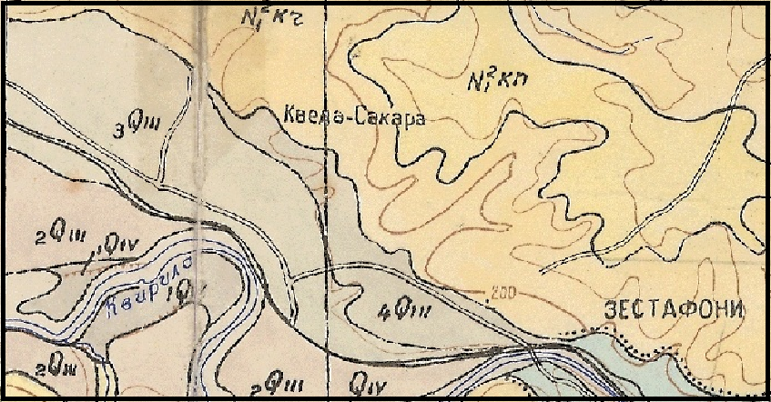
(ამონარიდი ე. დევდარიანის და მ. გამყრელიძის მიერ 1980 წელს შედგენილი 1: 50000 მასშტაბის გეოლოგიური რუკიდან
ლეგენდა
4Q_{III}
- ზედა პლეისტოცენი. კენჭნარი, თიხნარები და ქვიშები.
- საკვლევი ტერიტორია

მეოთხეული საფარის ქანების სიმძლავრე სავარაუდოდ საქარა-ზესტაფონის მიდამოებში 10-20 მეტრს ჭარბობს და მთლიანობაში აგებულია ზემოთ აღნიშნული ლითოლოგიური სახესხვაობების მორიგეობით. მათ ქვეშ უდევს მესამეული ნალექების არასრული ჭრილი და ძირულის მასივის კრისტალური ქანები.

უშუალოდ საკვლევი ტერიტორიის ფარგლებში ძირითადი ქანებს თავზე ადევს ზედა პლეისტოცენური ასაკის ალუვიური წარმონაქმნები - ალუვიური თიხნარი, კენჭნარი და ქვიშა-ქვიშნარიანი გრუნტები სიმძლავრით 15 მ-მდე. ჭრილში ისინი შეიცავენ თიხა-თიხნარების ლინზისებურ სხეულებს სიმძლავრით 0.5-1.0 მეტრამდე. სიღრმეში მათ აგრძელებს შუა მიოცენური მუქ ნაცრისფერი შეფერილობის შერებრივი არგილიტისებური თიხების და ქვიშაქვების მორიგეობა, ხილული სიმძლავრით >10მ.

სეისმური პირობები

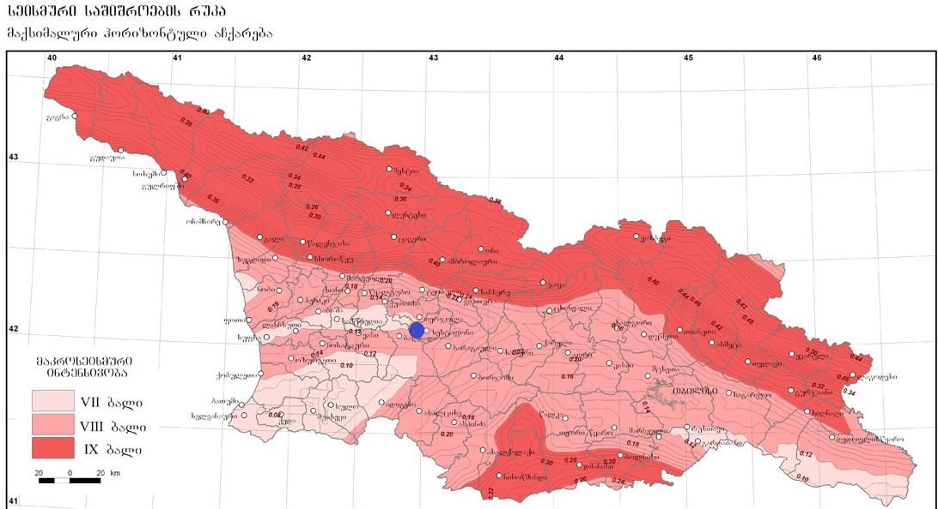
რუკა. 5. სეისმური საშიშროების რუკა
საქართველოში მოქმედი სამშენებლო ნორმებისა და წესების მიხედვით (სამშენებლო ნორმების და წესები - “სეისმომედეგი მშენებლობა” პნ 01.01-09)-სოფ.პირველი სვირი მოქცეულია (MSK64) 8 ბალიან სეისმურ ზონაში, ხოლო სეისმურობის უგანზომილებო კოეფიციენტი (A) - 0.13 შეადგენს.
ამგები გრუნტები ამავე დოკუმენტის #1 ცხრილით სეისმური თვისებების მიხედვით განეკუთვნებიან II კატეგორიას. გამომდინარე აქედან მშენებლობისათვის გამოყოფილი ტერიტორიის სეისმურობად მიღებულ იქნეს 8 ბალი.

ჰიდროგეოლოგიური პირობები

საქართველოს ჰიდროგეოლოგიური დარიაონების სქემის მიხედვით (ი. ბუაჩიძე 1970) საკვლევი ტერიტორია მოქცეულია საქართველოს ბელტის არტეზიული აუზების ზონის, არგვეთის ფოროვანი, ნაპრალური და ნაპრალურ კარსტული წყლების არტეზიულ ზონაში.

საკვლევი ტერიტორიის ფარგლებში აქ ალუვიური ნალექები შეიცავენ მტკნარ მიწისქვეშა წყლებს, რომლებიც ზედაპირთან ახლოს დაკავშირებულია ალუვიურ კენჭნართან და ქვიშებთან, ხოლო უფრო ღრმად კენჭნარების, თიხნარიანი კენჭნარების, კენჭნარიანი ქვიშების ლინზებთან და შუაშრეებთან.

მიწისქვეშა წყლების ფორმირება აქ იწყება უფრო დაახლოებით 6-7 მეტრის ფარგლებში. ჩვეულებრივად მიწისქვეშა წყლები ზაფხულის განმავლობაში დაბლა იწევს 0,5-1.3 მეტრით. აღინიშნება დონეების მერყეობა უხვი ნალექების დროსაც. მიწისქვეშა წყლების კვება ხდება ატმოსფერული ნალექების პირდაპირი ინფილტრაციით და ადგილობრივი ჰიდროგრაფიული ქსელის ხარჯზე, ხოლო განტვირთვა ასევე ჰიდროგრაფიულ ქსელში.

წყლები მოძრაობის მიხედვით ფოროვანი ტიპისაა, უწნეო, თავისუფალი ზედაპირით.
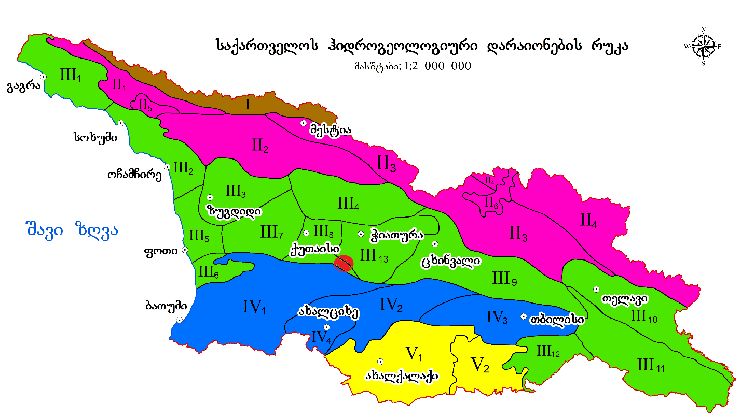
რუკა. 6. საქართველოს ჰიდროგელოგიური რუკა

რუკაზე წითლად აღნიშნულია არგვეთის ფოროვანი, ნაპრალური და ნაპრალურ კარსტული წყლების არტეზიულ ზონა.

ქიმიური შედგენილობის მიხედვით ისინი ჰიდროკარბონატული კალციუმ-მაგნიუმიანია, დაბალი მინერალიზაციით - 0.5 გ/ლ-მდე. წყლები არ არიან აგრესიულები პორტლანდ ცემენტზე დამზადებული წყალშეუღწევადი არც ერთი მარკის ბეტონის მიმართ. არ არის აგრესიული არმატურის მიმართ რკინა-ბეტონის კონსტრუქციების მუდმივი დაძირვის პირობებში და სუსტად აგრესიულია პერიოდული დასველების დროს.

საინჟინრო-გეოლოგიური პირობები

გამოკვლეული უბანი მდებარეობს ზესტაფონის მუნიციპალიტეტის სოფ.პირველი სვირის მიმდებარედ, მდ.ყვირილას ხეობის მარჯვენა პირველ ტერასაზე, ტერიტორია გეოლოგიურად აგებულია მეოთხეული ასაკის ალუვიური (alQ_{IV}) ნალექებით, რომლებიც ზედაპირზე გადაფარულია ნიადაგის თხელი შრით.

სავალე კვლევების და საფონდო მასალების განზოგადებით საკვლევ უბანზე გამოიყო გრუნტების ორი ფენა – ფენა #1-ნიადაგის საფარი-Q_{IV}, ფენა #2 ხვინჭა და ხრეში ქვიშის შემავსებლით-alQ_{IV}, რომელის დახასიათებაც მოცემულია ქვემოთ:

ფენა #-1 ნიადაგის საფარი- (Q_{IV}) ზედაპირიდან პირველი შრეა, იგი გავრცელებულია საკვლევ ტერიტორიაზე პრაქტიკულად უწყვეტად მისი სიმძლავერე 0-0,30 მეტრი, იგი წარმოდგენილია ძირითადად ჰუმუსირებული თიხნარით ბალახოვანთა ხშირი ფესვებით და მათივე ნარჩენებისაგან, ფენის მცირე სიმძლავრიდან გამომდინარე იგი არ დასინჯულა.

ფენა #2 ხვინჭა და ხრეში ქვიშის შემავსებლით (alQ_{IV}) ზედაპირიდან მეორე შრეა გავრცელებულია მთელიანი უბანზე უწყვეტად. აღნიშნული გრუნტები უმეტესწილად წარმოდგენილია ნახევრადუხეშად და ნაკლებ მომრგვალებული კაჭარ-კენჭნარით ქვიშის შემავსებლით. ჭრილში აღნიშნული მასალა ერთმანეთში მჭიროდაა ჩაწყობილი, ხოლო დამუშავების ხარისხი არაერთგვაროვანია.

ნატეხი მასალა პეტროგრაფიულად შედგება დანალექი და მეტამორფული ქანების მკვრივი და მტკიცე სახესხვაობებისგან. სიღრმეში იზრდება ნატეხი მასალის როგორც ხარისხობრივი (საშუალო და დიდი) ასევე რაოდენობრივი მაჩვენებელი.

საველე პირობებში განხორციელდა ხვინჭის სიმკვრივის და გრანულომეტრიული შემადგენლობის განსაზღვრა. სიმკვრივემ შეადგინა 2.1 გ/სმ³, ხოლო გრანულომეტრიული შემადგენლობა ფრაქციების მიხედვით მოყვანილია ცხრილი. №17.
ცხრილი. №17
ნაწილაკების ზომა | >200 | 200-100 | 100-50 | 50-20 | 20-10 | 10-2 | <2
ნაწილაკების %-ული შემადგენლობა | 10 | 25 | 23 | 10 | 10 | 12 | 10

25100-82 სახსტანდარტის (გრუნტების კვალიფიკაცია) ცხრილის მიხედვით სგე#-1 წარმოადგენს ხვინჭა-ხრეშოვან გრუნტს, ქვიშის შემავსებლით.
ს.ნ. და წ. 2.02.01-83 პუნქტი 2.16-ის თანახმად ფუძე-საძირკველების გაანგარიშებისათვის დასაშვებია გრუნტის სიმტკიცითი და დეფორმაციული მახასიათებლის ნორმატიული და საანგარიშო მნიშვნელობების განსაზღვრა მათი ფიზიკური მახასიათებლების მიხედვით. რადგან დასაპროექტებელი გზის მონაკვეთი გეოლოგიურად აგებულია კაჭარ-კენჭნაროვან გრუნტით მათი მახასიათებლები აღებულია ს.ნ. და წ. 2.02.01-83-ის დანართების ცხრილებიდან, რომლებიც შესაბამისად შეადგენენ:
- შინაგანი ხახუნის კუთხე φ=33⁰;
- ხვედრითი შეჭიდულება C=0.05კგძ/სმ²;
- დეფორმაციის მოდული E=280 კგძ/სმ²;
- საანგარიშო წინაღობა R₀=3.0 კგძ/სმ²;
- დამუშავების სირთულის მიხედვით §-6 ბ, III კატეგორიას.
ზემო აღნიშნულიდან გამომდინარე შეიძლება დავასკვნათ, რომ სამშენებლო თვისებების მხრივ საკვლევ ტერიტორიაზე გამოიყოფა ერთი საინჟინრო-გეოლოგიური ელემენტი (ს.გ.ე.-1), რომლიც შეესაბამება გამოყოფილ ფენას.
I. ს.გ.ე. – მეოთხეული ასაკის საფარი ქანები – ხვინჭა და ხრეში, ქვიშის შემავსებლით.

საშიში გეოდინამიკური მოვლენები

სარეკოგნოსცირო მარშრუტების ჩატარების შედეგად დადგინდა, რომ საკვლევი ტერიტორიის ფარგლებში და მის მიმდებარედ თანამედროვე საშიში გეოდინამიკური პროცესების მიერ ჩამოყალიბებული ან გართულებული რელიეფის ფორმები არ ფიქსირდება. ტერიტორი გამოირჩევა მდგრადობის საკმარისი ხარისხით.

საპროექტო ტერიტორიაზე ჩატარებული დეტალური საინჟინრო-გეოლოგიური კვლევების შედეგად დადგინდა, რომ საკვლევი ტერიტორია მთლიანობაში საინჟინრო-გეოლოგიური პირობების სირთულის მიხედვით ს.ნ. და წ. 1.02.07.87-ის მე-10 დანართის თანახმად მიეკუთვნება I (მარტივი) სირთულის კატეგორიას.

საველე და ლაბორატორილი კვლევების საფუძველზე საკვლევ ტერიტორიაზე გამოიყო გრუნტების ერთი სახესხვაობა, რომლებიც შეესაბამებიან ერთ საინჟინრო-გეოლოგიური ელემენტს (სგე), და გრაფიკულად წარმოდგენილია გრძივ საინჟინრო-გეოლოგიურ ჭრილზე.

მიწათსარგებლობა

საპროექტო ტერიტორია წარმოადგენს კერძო საკუთრებას, რაც რეესტრის ბაზაში საკადასტრო კოდით 32.11.52.189-ით იძებნება.

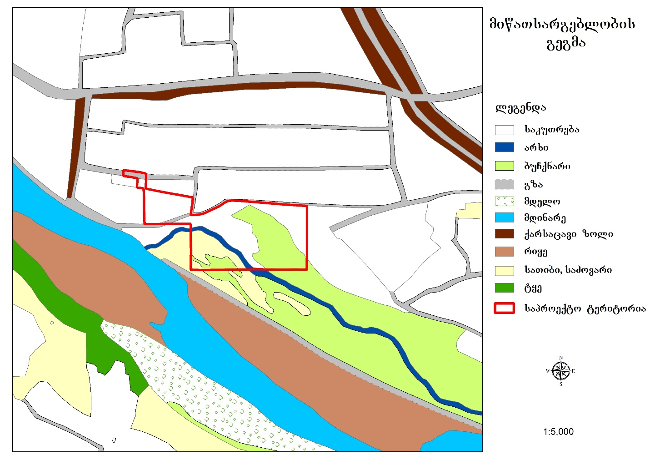
რუკა. 7. მიწათსარგებლობის გეგმა
მიწათსარგებლობის გეგმის მიხედვით ვხედავთ, რომ საპროექტო ტერიტორიაზე მოქცეული მცირედი ბუჩქნარი, სათიბი და საძოვარი ზონები, ასევე ტერიტორიაზე მიედინება მცირე არხი, რომელიც გამოყვანილია მდ. ყვირილას თითქმის 1 კილომეტრში უერთდება სხვა არხს და ჩაედინება ის მდინარე ყვირილაში.

ნიადაგები

საპროექტო ტერიტორია ექცევა ნეშომპალა-კარბონატული ნიადაგის ზონაში.
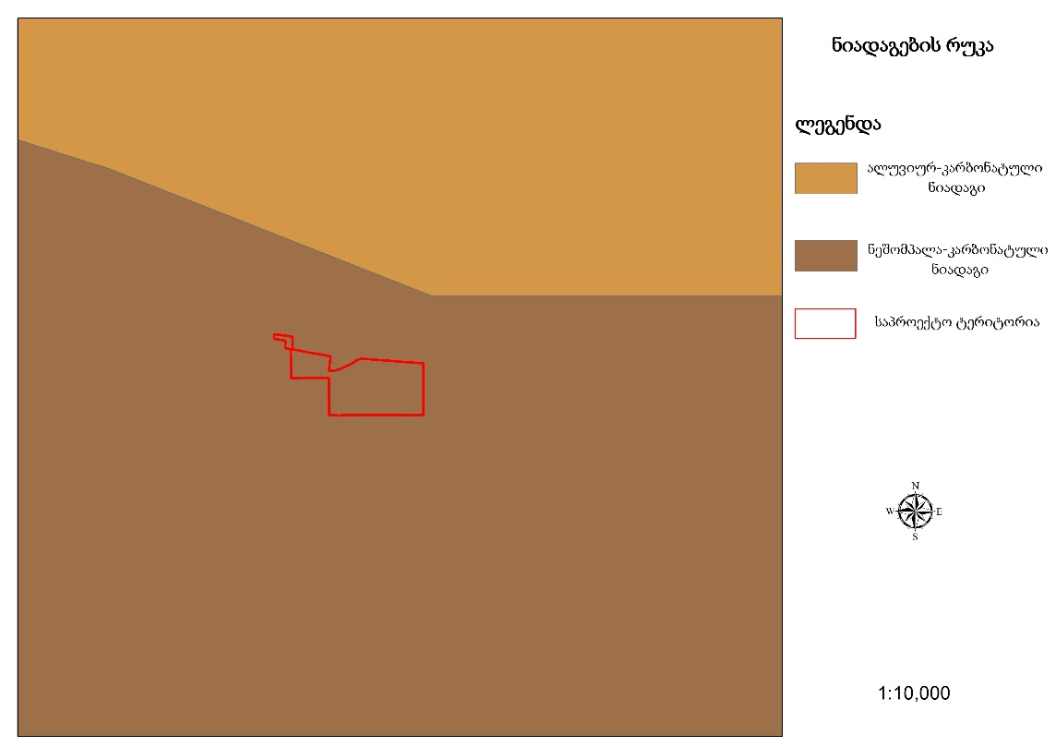
რუკა. 8. ნიადაგების რუკა
ნეშომპალა-კარბონატული ნიადაგების ფართობი ქვეყნის ნიადაგების საერთო ფართობის 7.4 %-ს (500.300ჰა-ს) შეადგენს. ეს ნიადაგები დართოდაა გავრცელებული დასავლეთ საქართველოში-აფხაზეთში, სამეგრელოში, რაჭალეჩხუმში და ზემო იმერეთში, აგრეთვე აღმოსავლეთ საქართველოშიმთიულეთში, სამაჩაბლოში, კახეთსა და ქართლში. ამ ნიადაგების არეალი ემთხვევა ისეთი ქანების არეალს, რომლებიც დიდი რაოდენობით შეიცავენ კალციუმის კარბონატებს (კირქვები, მარმარილოები, დოლომიტები, მერგელები და სხვ.). ნეშომპალა-კარბონატული ნიადაგები მთა-ტყის სარტყლის გარდა გავრცელებულია ტენიან და მშრალ სუბტროპიკულ ზონაში და მაღალმთიანეთში. პროფილს ჩვეულებრივ შემდეგი აგებულება აქვს: Ao-A-AB-BBC. ეს ნიადაგებო ხასიათდება კარგად გამოხატული ჰუმუსოვანი ჰორიზონტით, ნეიტრალური ან სუსტად ტუტე რეაქციით, ჰუმუსის ზომიერი შემცველობით, ჰიგროსკოპული წყლის დაბალი შემცველობით, მოცულობითი წონით 1,16-1,32 ფარგლებში, თიხნარი ან თიხა მექანიკური შედგენილობით, შთანთქმის საშუალო და მაღალი ტევადობით, მაძღრობით. ნიადაგები საშუალოდ უზრუნველყოფილია (0-10) და ღარიბია (10-20) ჰიდროლიზებადი აზოტით, ღარიბია შთანქთმული ფოსფორით და საშუალოდ (0-10) უზრუნველყოფილია და ღარიბია (10-20) გაცვლითი კალიუმით. მცენარეული საფარის დარღვევის შემთხვევაში იზრდება ეროზიული პროცესების საშიშროება. დასავლეთ საქართველოში დაბინძურებულია რადიონუკლიდებით.
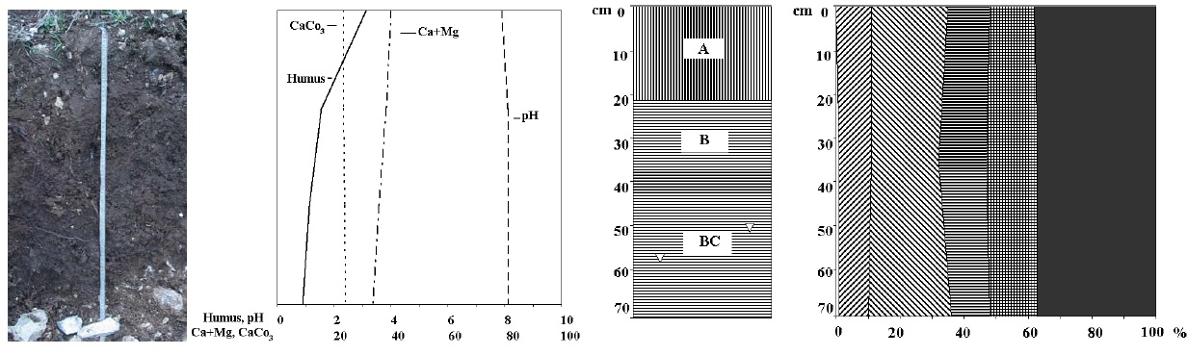
ზოგადი მონაცემები ნეშომპალა-კარბონატულ ნიადაგზე
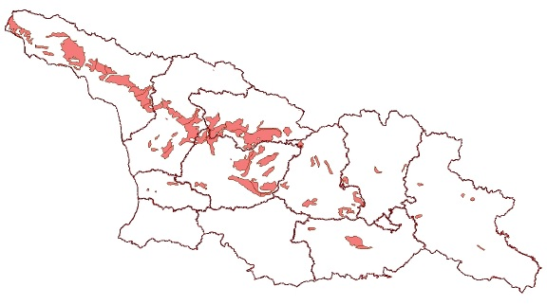
რუკა. 9. საქართველოს ტერიტორიაზე ნეშომპალა-კარბონატული (kalkhaltige
Rohhumusböden) ნიადაგის გავრცელების არეალები

ბიომრავალფეროვნება

საპროექტო ტერიტორიის ნაწილი დაფარულია ეკალ-ბარდებით, დაბალი ბუჩქნარით და ბალახოვანი საფარით. საპროექტო ტერიტორიაზე არ გვხვდება საქართველოს წითელ ნუსხაში შეტანილი არც ფლორის და არც ფაუნის სახეობები.
საპროექტო უბანი და მიმდებარე ტერიტორია არ ხასიათდება განსაკუთრებული ბიოლოგიური გარემოთი, რადგან აღნიშნული ტერიტორიები ანთროპოგენულად შეცვლილია და ათვისებულია.

ფლორა და ფაუნა

საპროექტო თევზსაშენი ტბორის მიმდებარედ არ შეინიშნება რაიმე განსაკუთრებული ეკოლოგიური მნიშვნელობის ხე-მცენარეები. აღნიშნული ტერიტორია ანთროპოგენული ზეგავლენის ქვეშაა და სასოფლო-სამეურნეო დანიშნულების სტატუსს ატარებს. ტერიტორია მოქცეულია დასახლებულ პუნქტებს შორის, შესაბამისად ადგილზე არ ფიქსირდება ხმელეთის ფაუნის წარმომადგენლების კვალი. ტერიტორია სრულად არის ათვისებული და სახეცვლილი.

იხტიოფაუნა

თევზების 7-ზე მეტი ადგილობრივი სახეობა გვხვდება მდ. ყვირილას აუზში, კერძოდ: გველანა, კალმახი, ტობი, ქაშაპი, ღორჯო, წვერა, ხრამული.
გველანა (ლათ. Cobitis) — თევზების გვარი ხლაკუნასებრთა ოჯახისა. აქვთ 20 სმ-ის სიგრძის გვერდებიდან შებრტყელებული სხეული. თავი მცირე ზომისაა. პირი ქვემოთაა განლაგებული, გარშემო ულვაშებია შემორტყმული.
კალმახები — თევზები ორაგულისებრთა ოჯახისა. გამსვლელ ორაგულთა გვარის (Salmo და Oncorhynchus) მტკნარი წყლის ფორმებია. ბინადრობენ მთის ტბებსა და მდინარეებში. უყვართ ცივი, ჟანგბადით მდიდარი, სუფთა წყალი. ტბებში უფრო დიდი კალმახებია (ზოგჯერ 34 კგ აღწევს), მდინარეებში პატარებია (0,8 კგ, იშვიათად 2 კგ-მდე). სხეულზე ემჩნევათ წითელი, შავი, ნარინჯისფერი და სხვა ფერის ხალები. ცნობილია ევროპული კალმახები და ჩრდილოამერიკული ანუ ცისარტყელოვანი კალმახები. ცისარტყელოვან კალმახებს სხეულის გვერდებზე გასდევს ცისარტყელასებრი ზოლები. მისი კვერცხი მსხვილია (დიამეტრი 5 მმ-მდე აღწევს), ნარინჯისფერი. სწრაფად იზრდება, კარგად უძლებს დაავადებებს და სითბოს.
ტობი (ლათ. Chondrostoma) — თევზების გვარი კობრისებრთა ოჯახისა. მათი წაგრძელებული სხეულის სიგრძე 25-30 სმ-ს, მასა კი — 160-200 გ-ს აღწევს.
ქაშაპი (ლათ. Leuciscus cephalus) — მტკნარი წყლის თევზი კობრისებრთა ოჯახისა. მისი სხეულის სიგრძე 80 სმ, მასა 8 კგ აღწევს. აქვს სქელი თავი, განიერი და ფართო შუბლი.
ღორჯოსებრნი (ლათ. Gobiidae) — თევზების ოჯახი ქორჭილასნაირთა რიგისა. მათი სხეულის სიგრძე 7,5 მმ-იდან-50 სმ-მდე მერყეობს. მუცლის ფარფლები ერთმანეთთანაა შეზრდილი და მისაწოვარ დისკოს ქმნის, რითაც ემაგრებიან ჩქარ მდინარეში ქვებს.
წვერა (ლათ. Barbus) — თევზების გვარი კობრისებრთა ოჯახისა. აქვთ ორი წყვილი ულვაში. წაგრძელებული და გვერდებიდან ოდნავ გაბრტყელებული ან ცილინდრული ფორმის სხეული.
ხრამული, კოლხური ხრამული (ლათ. varicorhinus) — თევზების გვარი კობრისებრთა ოჯახისა. მათი სხეულის სიგრძე 60 სმ, მასა — 2,5 კგ აღწევს. აქვთ წაგრძელებული, მსხვილი ქერცლით დაფარული სხეული, ქვედა განივი პირი, მჭრელი რქოვანი შალითით დაფარული ქვედა ტუჩი, 1 ან 2 წყვილი ულვაში. მოიცავს 25 სახეობას.

ატმოსფერული ჰაერი

თევზსაშენის ტერიტორია მოქცეულია მდ. ყვირილასა და სასოფლო-სამეურნეო დანიშნულების მიწის ნაკვეთებს შორის, შესაბამისად მიმდებარე არეალში არ ფიქსირდება ატმოსფერულ ჰაერზე ზემოქმედების მნიშვნელოვანი წყაროები. საპროექტო ტერიტორიიდან უახლოესი საცხოვრებელი სახლი მდებარეობს 460 მეტრის დაშორებით. მდინარე ყვირილას ხეობა საკმაოდ კარაგად ნიავდება და შესაბამისად ატმოსფერული ჰაერი პრაქტიკულად სუფთაა.

გარემოზე ზემოქმედების შეფასების შედეგები

ზემოქმედება ატმოსფერული ჰაერის ხარისხზე

ზემოქმედების შეფასების მეთოდოლოგია

ატმოსფერული ჰაერის ხარისხზე ზემოქმედების შესაფასებლად გამოყენებული იქნა საქართველოს ნორმატიული დოკუმენტები, რომლებიც ადგენს ჰაერის ხარისხის სტანდარტს. ნორმატივები განსაზღვრულია ჯანმრთელობის დაცვისთვის. ჯანმრთელობაზე ზემოქმედება დამოკიდებულია როგორც მავნე ნივთიერებათა კონცენტრაციაზე, ასევე ზემოქმედების ხანგრძლივობაზე, ხოლო შეფასების კრიტერიუმი ამ ორ პარამეტრს ითვალისწინებს.

ცხრილი. №19. ატმოსფერული ჰაერის ხარისხზე ზემოქმედების შეფასების კრიტერიუმები
რანჟირება | კატეგორია | მოკლევადიანი კონცენტრაცია  (<24 სთ) | მტვერის გავრცელება (ხანგრძლივად. ან ხშირად)
1 | ძალიან დაბალი | C <0.5 ზდკ | შეუმჩნეველი ზრდა
2 | დაბალი | 0.5 ზდკ < C < 0.75 ზდკ | შესამჩნევი ზრდა
3 | საშუალო | 0.75 ზდკ < C <1 ზდკ | უმნიშვნელოდ აწუხებს მოსახლეობას. თუმცა უარყოფით გავლენას არ ახდენს ჯანმრთელობაზე
4 | მაღალი | 1 ზდკ < C <1.5 ზდკ | საკმაოდ აწუხებს მოსახლეობას და განსაკუთრებით კი მგრძნობიარე პირებს
5 | ძალიან მაღალი | C > 1.5 ზდკ | ძალიან აწუხებს მოსახლეობას. მოქმედებს ჯანმრთელობაზე

ზემოქმედების შეფასება და შემარბილებელი ღონისძიებები

ატმოსფერულ ჰაერზე ზემოქმედება მოსალოდნელია ტბორის მოწყობის სამუშაოებისათვის საჭირო ტექნიკის გამონაბოლქვით, თუმცა აღნიშნული გარდაუვალია და მხოლოდ ძალიან მცირე (ატმოსფერული ჰაერის ხარისხზე ზემოქმედების შეფასების კატეგორიით ზემოქმედება იქნება ძალიან დაბალი - C <0.5 ზდკ) და დროებითი ნეგატიური ზემოქმედებაა მოსალოდნელი, რომელიც ფონურ მდგომარეობაზე მკვეთრ ცვლილებას ვერ იქნონიებს.

თევზსაშენი ტბორის მოსაწყობად გამოყენებული იქნება სპეცტექნიკა, რომელიც მხოლოდ რამდენიმე დღე აწარმოებს მიწის სამუშაოებს, რაც გამოიწვევს დაბალ ზემოქმედებას ჰაერის ხარისხზე და კონკრეტულ პერიოდში ზდკ-ს მცირე ზრდას, თუმცა აღნიშნული მხოლოდ ლოკალურ უბანზე იქნება შესამჩნევი და არ გამოიწვევს რეგიონალურ დონეზე უარყოფით ზემოქმედებას.

მიწის სამუშაოები ძალიან მცირე პერიოდით გაგრძელდება და არ იგეგმება რაიმე სტაციონალური გაფრქვევის დანადგარის მონტაჟი.

ყველაზე ეფექტური შემარბილებელი ღონისძიება - პრევენციაა, სწორედ ამიტომ მეწარმე კონტრაქტს გააფორმებს მხოლოდ გამართულ ავტოტექნიკის მფლობელთან, რომელსაც შესაბამისი/თანამედროვე სტანდარტის ტექნიკა ეყოლება და ჰაერის დაბინძურება ძალიან მინიმალური იქნება.

თევზსაშენი ტბორის ექსპლუატაცია არ არის ისეთი ტიპის საქმიანობა, რომელიც იწვევს ატმოსფერულ ჰაერში მავნე ნივთიერებების გაფრქვევას ან მტვრის წარმოქმნას, ამიტომ აღნიშნული საკითხის განხილვა არ არის მიზანშეწონილი.

თევზსაშენი ტბორის მოწყობისას გარკვეული სამუშაოები დროებითია და განხორციელდება დროის ძალიან მოკლე მონაკვეთში, რაც გარემოს ფონურ მდგომარეობაზე მნიშვნელოვან უარყოფით ზემოქმედებას ვერ მოახდენს. მოწყობის და ექსპლუატაციის სამუშაოები არ ითვალისწინებს ემისიების სტაციონალური ობიექტების მონტაჟს. ასევე არ არის მოსალოდნელი დიდი რაოდენობით მტვრის გამოყოფა, რადგან თევზსაშენი ტბორის მშენებლობისთვის რაიმე ტიპის, სპეციალური მასალა არ იქნება გამოყენებული და მხოლოდ ჩატარდება მიწის ზედაპირული სამუშაოები.

შესაბამისი მეტეოროლოგიური პირობებიდან გამომდინარე სამუშაოები მხოლოდ რამდენიმე დღეს გასტანს, მაქსიმუმ 1 კვირა (მხოლოდ დღის საათებში), უახლოესი მოსახლე წინასწარ იქნება გაფრთხილებული და ასევე რაიმე ტიპის საჩივრის შემთხვევაში მომზადდება სპეციალური ფორმა, სადაც მოხდება აღნიშნულის აღრიცხვა და შესაბამისი რეაგირება. რეაგირება იქნება მყისიერი და ადეკვატური, რის საფუძველზეც ადგილზე მოჰყვება შესაბამისი გადაწყვეტილება.

უახლოების მოსახლე 460 მ-შია, ამიტომ ტბორის მოწყობის სამუშაოები განხორციელება მხოლოდ დღის საათებში, რაც დასახლებულ პუნქტზე ზეგავლენას მინიმუმამდე დაიყვანს. არსებული ფაქტორებიდან გამომდინარე, ტბორის მოწყობა-ექსპლუატაციას ატმოსფერული ჰაერის ხარისხზე ვერ ექნება გრძელვადიანი და მკაფიო ზეგავლენა.

ხმაურის და ვიბრაციის გავრცელება

ზემოქმედების შეფასების მეთოდოლოგია

საქართველოში ხმაურის გავრცელების დონეები რეგულირდება საქართველოს მთავრობის 2017 წლის 15 აგვისტოს № 398 დადგენილებით დამტკიცებული ტექნიკური რეგლამენტი - „საცხოვრებელი სახლების და საზოგადოებრივი/საჯარო დაწესებულებების შენობების სათავსებში და ტერიტორიებზე აკუსტიკური ხმაურის ნორმების შესახებ“. ხმაურის დონე არ უნდა აღემატებოდეს ამ სტანდარტით დადგენილ სიდიდეებს. აღნიშნული ნორმატიული დოკუმენტის მოთხოვნებიდან გამომდინარე წინამდებარე დოკუმენტში განსახილველი პროექტისთვის მიღებული იქნა ხმაურთან დაკავშირებული ზემოქმედების შეფასების შემდეგი კრიტერიუმები:
ცხრილი. №20. ზემოქმედების შეფასების კრიტერიუმები
რანჟირება | კატეგორია | საცხოვრებელ ზონაში | სამუშაო. ინდუსტრიულ ან კომერციულ ზონაში
1 | ძალიან დაბალი | აკუსტიკური ფონი გაიზარდა 3დბა-ზე ნაკლებით. საცხოვრებელ ზონაში დღის საათებში <35დბა ხოლო ღამის საათებში <30დბა–ზე | აკუსტიკური ფონი გაიზარდა 3დბა-ზე ნაკლებით და <60 დბა–ზე
2 | დაბალი | აკუსტიკური ფონი გაიზარდა 3–5 დბაით. საცხოვრებელ ზონაში დღის საათებში <38-40დბა–ზე ხოლო ღამის საათებში <33-35დბა–ზე | აკუსტიკური ფონი გაიზარდა 3–5 დბა-ით და <63-65 დბა–ზე
3 | საშუალო | აკუსტიკური ფონი სენსიტიურ რეცეპტორებთან გაიზარდა 6–10დბა-ით. საცხოვრებელ ზონაში დღის საათებში >41-45დბა–ზე. ხოლო ღამის საათებში >36-40-დბა–ზე | <66-70 დბა–ზე აკუსტიკური ფონი სენსიტიურ რეცეპტორებთან გაიზარდა 6–10 დბა-ით
4 | მაღალი | აკუსტიკური ფონი სენსიტიურ რეცეპტორებთან გაიზარდა 10დბა–ზე მეტით. საცხოვრებელ ზონაში დღის საათებში >45დბა–ზე. ხოლო ღამის საათებში >40დბა–ზე | >70დბა–ზე აკუსტიკური ფონი სენსიტიურ რეცეპტორებთან გაიზარდა 10 დბა–ზე მეტით
5 | ძალიან მაღალი | აკუსტიკური ფონი სენსიტიურ რეცეპტორებთან გაიზარდა 10დბა-ზე მეტით. საცხოვრებელ ზონაში დღის საათებში >60დბა–ზე და ახლავს ტონალური ან იმპულსური ხმაური. ღამის საათებში >50დბა–ზე | >80 დბა–ზე. ახლავს ახლავს ტონალური ან იმპულსური ხმაური

ზემოქმედების შეფასება და შემარბილებელი ღონისძიებები

ხმაურის და ვიბრაციის ზემოქმედება მოსალოდნელია მხოლოდ თევზსაშენი ტბორის მოწყობის ეტაპზე. ტბორის მოწყობის პროცესში ხმაურის გავრცელების წყაროს წარმოადგენს მომუშავე ტექნიკა, რომლის დონეების გადაჭარბება არ არის მოსალოდნელი. ასევე განსახორციელებელი სამუშაოს მცირე მასშტაბებიდან გამომდინარე და იმის გათვალისწინებით, რომ სამუშაოები განხორციელდება მოკლე პერიოდში, შეგვიძლია ვთქვათ, რომ თევზსაშენი ტბორის მოწყობით გამოწვეული ზემოქმედება იქნება ძალზე უმნიშვნელო და მხოლოდ დროებითი ხასიათის.

საპროექტო ტერიტორიიდან უახლოების საცხოვრებელ სახლამდე 460 მ-ია, შესაბამისად ხმარის და ვიბრაციის გავრცელება იმ მასშტაბის ვერ იქნება, რომ აღნიშნულ მანძილზე დასახლებულ პუნქტზე ზეგავლენა მოახდინოს. ტბორის მოწყობის სამუშაოები განხორციელება მხოლოდ დღის საათებში, რაც დამოკიდებული იქნება შესაბამის მეტეოროლოგიურ პირობებზე, თუმცა სამუშაოები მხოლოდ რამდენიმე დღეს გასტანს, ხოლო უახლოესი მოსახლე წინასწარ იქნება გაფრთხილებული.

მოსახლეობიდან რაიმე სახის საჩივრის შემთხვევაში მომზადდება სპეციალური ფორმა, სადაც მოხდება აღნიშნულის აღრიცხვა და შესაბამისი რეაგირება. რეაგირება იქნება მყისიერი და ადეკვატური, რის საფუძველზეც ადგილზე მოჰყვება შესაბამისი გადაწყვეტილება. საჭიროებიდან გამომდინარე მოხდება ხელოვნური ბარიერის მოწყობა (დროებითი ეკრანი), რომელიც ხმაურს და ვიბრაციას ფარად აღუდგება და ნაკლებად იმოქმედებს მოსახლეობაზე. თუმცა ამ ეტაპზე ამის საჭიროება არ არსებობს, რადგან აღნიშნული საქმიანობა მოკლე პერიოდს მოიცავს და ხმაურის დონე, კანონის შესაბამისად არ იქნება გადაჭარბებული.

თევზსაშენი ტბორის ექსპლუატაციისას ტერიტორიაზე ხმაურის წარმოქმნის წყარო იქნება მხოლოდ წყალჩაშვების წერტილი, სადაც დაახლოებით ხმაურის დონემ 35 დეციბალი შეიძლება შეადგინოს, რაც შესაბამისი რეგლამენტებით ნორმირებულია და თან იმაზე მცირე ნიშნულია, რაც თავად მდინარე ყვირილას აქვს. ამიტომ ხმაურით ზემოქმედება გარემოზე არ არის მოსალოდნელი საპროექტო ტბორის მიმდებარე ტერიტორიაზე და მიმდებარე სასოფლო-სამეურნეო ნაკვეთებში მომუშავე პერსონალზე.

ვიბრაციის ერთადერთ წყაროდ შეიძლება ჩაითვალოს ტერიტორიის მიმდებარედ მოძრავი სასოფლო-სამეურნეო ტექნიკა, შესაბამისად თევზსაშენი ტბორის მოწყობა და ექსპლუატაციის პროცესში ვიბრაციით გამოწვეული ზემოქმედება მოსალოდნელი არ არის.

ზემოქმედება ნიადაგზე და გრუნტზე

ზემოქმედების შეფასების მეთოდოლოგია

ნიადაგზე ზემოქმედების სიდიდე შეფასებულია შემდეგი პარამეტრებით:
- ზემოქმედების ინტენსიურობით, არეალით და ხანგრძლივობით;
- მათი სენსიტიურობით მოცემული ცვლილების მიმართ;
- მათი აღდგენის უნარით.

ცხრილი. №21. ზემოქმედების შეფასების კრიტერიუმები
რანჟ. | კატეგორია | ნიადაგის ნაყოფიერი ფენის განადგურება | ნიადაგის/ გრუნტის დაბინძურება
1 | ძალიან დაბალი | სამუდამოდ განადგურდა საპროექტო ტერიტორიის 3%–ზე ნაკლებზე | ნიადაგის/ გრუნტის ფონური მდგომარეობა შეუმჩნევლად შეიცვალა
2 | დაბალი | სამუდამოდ განადგურდა საპროექტო ტერიტორიის 3–10% | დამაბინძურებლების კონცენტრაცია 25%–ზე ნაკლებით გაიზარდა, თუმცა ნაკლებია დასაშვებ სიდიდეზე, ნიადაგის/ გრუნტის ხარისხის აღდგენას დასჭირდება 6 თვემდე
3 | საშუალო | სამუდამოდ განადგურდა საპროექტო ტერიტორიის 10–30% | დამაბინძურებლების კონცენტრაცია 25–100%–ით გაიზარდა, თუმცა ნაკლებია დასაშვებ სიდიდეზე, ნიადაგის/გრუნტის ხარისხის აღდგენას დასჭირდება 6–12 თვემდე
4 | მაღალი | სამუდამოდ განადგურდა საპროექტო ტერიტორიის 30–50%; მცირე უბნები დაზიანებულია საპროექტო ტერიტორიის გარეთაც, რომელთა რეკულტივაცია შესაძლებელია სამშენებლო სამუშაოების დასრულების შემდგომ | დამაბინძურებლების კონცენტრაცია 100%–ზე მეტით გაიზარდა, ან აღემატება დასაშვებ სიდიდეს, ნიადაგის/ გრუნტის ხარისხის აღდგენას დასჭირდება 1–2 წელი
5 | ძალიან მაღალი | დაზიანდა ან განადგურდა საპროექტო ტერიტორიის 50% მეტი; მცირე უბნები დაზიანებულია საპროექტო ტერიტორიის გარეთაც, რომელთა რეკულტივაცია შესაძლებელია სამშენებლო სამუშაოების დასრულების შემდგომ | დამაბინძურებლების კონცენტრაცია 100%–ზე მეტით გაიზარდა, ან აღემატება დასაშვებ სიდიდეს, ნიადაგის/ გრუნტის ხარისხის აღდგენას დასჭირდება 2 წელზე მეტი

ზემოქმედების შეფასება და შემარბილებელი ღონისძიებები

თევზსაშენი ტბორის მოწყობის სამუშაოების ჩატარების პერიოდში იგეგმება მიწის სამუშაოების წარმოება, შესაბამისად მოხდება ზედა ნაყოფიერი ფენის მოხსნა და ნიადაგის ნაყოფიერი ფენის კანონმდებლობის დაცვის შესაბამისად დასაწყობება. ნიადაგის ნაყოფიერი ფენა დასაწყობდება უშუალოდ საპროექტო ტერიტორიაზე, ხოლო შემდგომში აღნიშნული ნიადაგი გამოყენებულ იქნება ტერიტორიის რეკულტივაციისთვის და დასაწყობებული ნიადაგის ტბორის გარშემო ზოლში განთავსებისათვის.

უბანზე ნიადაგის ფენა არც თუ ისე მძლავრია და ამიტომ სამუშაოები ისე იწარმოებს, რომ მინიმუმამდე იქნას დაყვანილი ნიადაგის დანაკარგი.

ნიადაგზე უარყოფითი ზემოქმედება მინიმუმადე იქნება დაყვანილი და სამუშაოებს მუდმივი ზედამხედველი გააკონტროლებს.

საპროექტო ტერიტორიაზე გრუნტის დაბინძურება მოსალოდნელია მხოლოდ ტექნიკის მუშაობის პროცესში. დაბინძურების წყარო შეიძლება იყოს ტექნიკის საწვავის/ზეთების გაჟონვა, თუმცა აღნიშნული გარემოების კონტროლი შესაძლებელია სატრანსპორტო საშუალებების გამართულობის მკაცრი შემოწმებით.

მიუხედავად იმისა, რომ ტექნიკა მხოლოდ რამდენიმე დღით იმუშავებს, კონტროლი აუცილებლად განხორციელდება და ყოველდღიურად სამუშაოების დაწყების და დასრულების დროს შემოწმდება ტექნიკის გამართულობა, რომელიც აღირიცხება სპეციალურ ჟურნალში. მოხდება ტერიტორიის ვიზუალური დათვალიერება და რაიმე დარღვევის შემთხვევაში ლიკვიდირებული იქნება პროცესი და გატარდება შესაბამისი ღონისძიებები.

ასევე ძალიან მცირე შანსია რაიმე სახის დიდი ავარიული რისკების, თუმცა ამის მიუხედავად სამუშაოები განხორციელება მკაცრი ზედამხედველობით და თუ რაიმე გაუთვალისწინებელს ექნება ადგილი აუცილებლად ეცნობება შესაბამის სამსახურებს.

თევზსაშენი მეურნეობის ექსპლუატაციის პროცესში არ მოხდება რაიმე სახის ქიმიური ნივთიერებების ან ნავთობპროდუქტების გამოყენება, რაც რისკია ნიადაგის დაბინძურების, ნაყოფიერების და სტაბილურობის დარღვევის. შესაბამისად ნიადაგის დაბინძურების რისკი პრაქტიკულად არ არსებობს.

თევზსაშენი ტბორის მოწყობა-ფუნქციონირების პროცესში ნიადაგსა და გრუნტზე ზემოქმედების რისკების შესამცირებლად გათვალისწინებული იქნება შემდეგი ძირითადი საკითხები:
- ტბორის მოწყობისას სატრანსპორტო საშუალებების გამართულობა;
- წარმოქმნილი ნარჩენების და სამეურნეო-ფეკალური წყლების სწორი მართვა;
- წარმოქმნილი სამეურნეო-ფეკალური წყლებისთვის მოეწყობა იზოლირებული (ბეტონით) საასენიზაციო ორმო ან განთავსდება ბიოტუალეტი;
- დაღვრის შემთხვევაში, დაღვრილი მასალის ლოკალიზაცია და დაბინძურებული უბნის დაუყოვნებლივი გაწმენდა;
- ნარჩენების მართვისთვის სპეციალური კონტეინერების განთავსება, რომელიც გატანილ იქნება შესაბამისი სამსახურის მიერ, ხოლო თევზჭერის პერიოდში წარმოქმნილი ყველა პოტენციური დამაბინძურებელი მასალა გატანილი იქნება;
- დაწესდება პერიოდული მონიტორინგი და მკაცრად გაკონტროლდება საპროექტო ტერიტორია.

ზემოქმედება გეოლოგიურ გარემოზე

ზემოქმედების შეფასების მეთოდოლოგია

გეოდინამიკურ პროცესებში განხილულია დედამიწის ზედაპირზე მიმდინარე ისეთი გრავიტაციული პროცესები, როგორიცაა მეწყერი, ეროზია, დახრამვა და სხვა. რომლებიც შესაძლოა გამოიწვიოს ან გააქტიურდეს პროექტის განხორციელების შედეგად. საფრთხეები შეფასებულია რეცეპტორისა და პროექტის საქმიანობის გათვალისწინებით.
ცხრილი. №22. გეოდინამიკური პროცესების განვითარების რისკების შეფასების კრიტერიუმები
რანჟ. | კატეგორია | გეოსაფრთხეები (დახრამვა, მეწყერი,  ქვათაცვენა, ღვარცოფი)
1 | ძალიან დაბალი | პროექტი არ ითვალისწინებს რაიმე ტიპის საქმიანობის განხორციელებას გეოსაშიშ უბნებზე/ზონში; პროექტის საქმიანობა პრაქტიკულად არ უკავშირდება გეოსაფრთხეების გამომწვევ რისკებს
2 | დაბალი | გეოსაშიშ უბნებზე/ ზონაში მუშაობისას გათვალისწინებულია პრევენციული ზომები, რომლებიც ეფექტურად აღმოფხვრის გეოლოგიურ რისკებს. საქმიანობა გეოლოგიურად უსაფრთხო უბნებზე არ იწვევს ეროზიას, ან სხვა ცვლილებებს, რამაც შესაძლოა გეოსაფრთხეები გამოიწვიოს, შემუშავებულია და ხორციელდება გეოსაფრთხეების მართვის / შემარბილებელი ზომების ეფექტური გეგმა
3 | საშუალო | გეოსაშიშ უბნებზე/ ზონაში მუშაობისას გათვალისწინებულია პრევენციული ზომები, რომლებიც ეფექტურად აღმოფხვრის გეოლოგიურ რისკებს. გეოლოგიურად უსაფრთხო უბნებზე საქმიანობის განხორციელებისას მოსალოდნელია ისეთი პროცესების განვითარება (მაგ, ეროზია), რომლებმაც შესაძლოა ეფექტური მართვის გარეშე გამოიწვიოს გეოსაფრთხეები, შემუშავებულია და ხორციელდება გეოსაფრთხეების მართვის/ შემარბილებელი ზომების ეფექტური გეგმა
4 | მაღალი | გეოსაშიშ უბნებზე/ ზონაში პრევენციული ზომების გატარების მიუხედავად ადგილი აქვს საშიში გეოლოგიურ განვითარებს, ან ადრე გეოლოგიურად უსაფრთხო უბნებზე სამუშაოების შესრულებამ გამოიწვია საშიში გეოლოგიური პროცესები, გეოსაფრთხეების მართვის/ შემარბილებელი ზომების გეგმა არ არსებობს ან ნაკლებად ეფექტურია
5 | ძალიან მაღალი | გეოსაშიშ უბნებზე/ ზონაში პრევენციული ზომების გატარების მიუხედავად ადგილი აქვს საშიში გეოლოგიურ პროცესებს, ან ადრე გეოლოგიურად უსაფრთხო უბნებზე სამუშაოების შესრულებამ გამოიწვია საშიში გეოლოგიური პროცესები, გეოსაფრთხეების მართვის/ შემარბილებელი ზომების გეგმა არ არსებობს ან არაეფექტურია

ზემოქმედების შეფასება და შემარბილებელი ღონისძიებები

საპროექტო ტერიტორიის ფარგლებში რაიმე სახის საშიში გეოლოგიური პროცესების განვითარების რისკები არ არსებობს. თევზსაშენი ტბორის მოწყობა და ექსპლუატაცია ვერ გამოიწვევს გეოლოგიური გარემოს მკვეთრ ცვლილებას ან რაიმე სახის გეოდინამიკური პროცესების წარმოქმნას და გააქტიურებას. ტბორი მდებარეობს მდ. ყვირილას მარცხენა პირველ ტერასაზე, რომელიც გემორფოლოგიური მკვეთრი ფორმებით არ ხასიათდება, ის მხოლოდ ვრცელ, გაშლილ სივრცეს ქმნის, ამიტომ აღნიშნულ მონაკვეთზე რაიმე სახის გეოდინამიკური პროცესების წარმოშობის საშიშროება არ არსებობს.

თევზსაშენი ტბორი მდ. ყვირილას მარცხენა მხარეს, კალაპოტიდან უახლოესი წერტილი დაახლოებით 30-40 მეტრის დაშორებითაა, რაც წყალდიდობის შემთხვევაში რისკის შემცველი შეიძლება იყოს თავად თევზსაშენი ტბორისთვის, აღნიშნულმა ფაქტმა სამომავლოდ ნაპირსამაგრი სამუშაოების წარმოების საჭიროება შეიძლება წარმოშვას და თუ ასე გახდება საჭირო, შესაბამისად სკრინინგის ანგარიში და სხვა დოკუმენტაციაც მომზადდება.

ჰიდროლოგიურ ნაწილში მოცემულია კალაპოტის საერთო წარეცხვის დონე - მაქსიმალური სიღრმე და ასევე, მდ. ყვირილას 1%-იანი (100 წლიანი) განმეორებადობის წყლის მაქსიმალური ხარჯი - 1477 მ³/წმ, რაც მოცემულია მხოლოდ ალუვიურ კალაპოტებში წყლის მაქსიმალური ხარჯების გავლისას. მეთოდი არ ითვალისწინებს მდინარეების სიღრმული ეროზიის პარამეტრების დადგენას ძირითად, კლდოვან ქანებში, სადაც სიღრმული ეროზიის განვითარება საკმაოდ ხანგრძლივი პროცესია. აქედან გამომდინარე შეგვიძლია ვთქვათ, რომ რადგან ტერიტორიაზე ფიქსირდება ძირითადი ქანების გამოსავლები ეროზიული პროცესების სწრაფი განვითარების რისკი დაბალია.

აღსანიშნავია, რომ მდინარის ამ მონაკვეთზე კალაპოტი საკმაოდ ფართოა, თუმცა წყალდიდობის შემთხვევაში მაინც არსებობს ძალიან დაბალი რისკი. რისკი შეიძლება განვიხილოთ გრძელვადიან პერსპექტივაში, თუმცა ამ ეტაპზე გვერდითი ეროზია არ შეინიშნება. მიუხედავად ზემოაღნიშნულისა პერიოდულად მოხდება ტერიტორიის ვიზულაური დათვალიერება/შეფასება და განხორციელდება შესაბამისი აზომვები, რის შემდგომ საჭიროებიდან გამომდინარე მოხდება გადაწყვეტილების მიღება და გატარდება კონკრეტული ღონისძიება.
კონკრეტული ღონისძიება დაიგეგმება შესაბამისი კვლევების და დასკვნის საფუძველზე, სადაც რაიმე საფრთხის არსებობის შემთხვევაში გაკეთდება შესაბამისი კონსტრუქცია (ქვანაყარაი, გაბიონი ან ბეტონის ნაპირსამაგრი), საჭირო ნებართვის საფუძველზე.

ამ ეტაპზე შეიძლება ითქვას რომ საშიში გეოლოგიური პროცესების განვითარების თვალსაზრისით გარემოზე ზემოქმედება შეიძლება შეფასდეს როგორც ძალიან დაბალი.

ზემოქმედება ზედაპირულ და მიწისქვეშა (გრუნტის) წყალზე

ზემოქმედების შეფასების მეთოდოლოგია

ზედაპირულ წყლებზე ზემოქმედების კუთხით წინამდებარე დოკუმენტში განხილულია წყლის ხარისხის გაუარესების რისკები.
ცხრილი. №23. ზედაპირული წყლის ხარისხზე ზემოქმედების შეფასების კრიტერიუმები:
რანჟ. | კატეგორია | წყლის ხარისხის გაუარესება
1 | ძალიან დაბალი | ნივთიერებათა ფონური კონცენტრაცია და წყლის სიმღვრივე შეუმჩნევლად შეიცვალა
2 | დაბალი | ნივთიერებათა კონცენტრაცია ან სიმღვრივე გაიზარდა 50%-ზე ნაკლებით. თუმცა არ აღემატება ზდკ-ს
3 | საშუალო | ნივთიერებათა კონცენტრაცია ან წყლის სიმღვრივე გაიზარდა 50-100%-ით. თუმცა არ აღემატება ზდკ-ს
4 | მაღალი | ნივთიერებათა კონცენტრაცია ან წყლის სიმღვრივე გაიზარდა 100%-ზე მეტით. ან გადააჭარბა ზდკ-ს
5 | ძალიან მაღალი | ნივთიერებათა კონცენტრაცია ან წყლის სიმღვრივე გაიზარდა 200%-ზე მეტად და გადააჭარბა ზდკ-ს

ცხრილი. №24. მიწისქვეშა/გრუნტის წყლებზე ზემოქმედების შეფასების კრიტერიუმები:
რანჟ. | კატეგორია | მიწისქვეშა წყლის დებიტის ცვლილება | წყლის ხარისხის გაუარესება
1 | ძალიან დაბალი | დებიტი შეუმჩნევლად შეიცვალა | ნივთიერებათა ფონური კონცენტრაცია შეუმჩნევლად შეიცვალა
2 | დაბალი | გრუნტის წყლის დონე შესამჩნევად შემცირდა. თუმცა გავლენა არ მოუხდენია ჭაბურღილების წყლის დონეზე ან წყაროების წყლის ხარჯზე | II ჯგუფის3 ნივთიერებათა კონცენტრაცია ნაკლებია სასმელი წყლისთვის დასაშვებზე
3 | საშუალო | გრუნტის წყლის დონე შესამჩნევად შემცირდა, ამასთან შემცირდა ჭაბურღილებიდან წყლის მოპოვებაც, გავლენას ახდენს წყაროების ხარჯზე | II ჯგუფის ნივთიერებათა კონცენტრაცია აღემატება სასმელი წყლისთვის დასაშვებს
4 | მაღალი | ჭაბურღილები დროებით არ მუშაობს. ზედაპირული წყლის ობიექტებში განტვირთვა შემცირდა. რასაც სეზონური გვალვა და ეკოლოგიური ზემოქმედება მოჰყვება | ფიქსირდება I ჯგუფის მავნე ნივთიერებები
5 | ძალიან მაღალი | ჭაბურღილები შრება. ზედაპირული წყლის ობიექტებში განტვირთვა აღარ ხდება. არსებობს გვალვისა და ეკოლოგიური ზემოქმედების დიდი რისკები | I ჯგუფის მავნე ნივთიერებათა კონცენტრაცია აღემატება სასმელ წყალში დასაშვებს

ზემოქმედების შეფასება და შემარბილებელი ღონისძიებები

ზედაპირული წყლის დაბინძურების ძირითადი რისკია სპეცტექნიკის საშუალებების ტექნიკური გაუმართაობა, რის გამოც შესაძლოა ნავთობპროდუქტები მოხვდეს ნიადაგში და შემდგომ გრუნტის წყალში, რაც გამოიწვევს წყლის გარემოს დაბინძურებას. ასევე დაბინძურების წყაროდ შეიძლება ნარჩენების არასწორი მართვა ჩაითვალოს.

ტბორის მოწყობის პერიოდი, რომელიც ძალიან მცირე პერიოდი გაგრძელდება მკაცრად გაკონტროლდება: სპეცტექნიკის საშუალებების ტექნიკური გამართულობა და არ მოხდება პოტენციურად დამაბინძურებელი რაიმე სახის საშიში ნივთიერებების შენახვა-გამოყენება.

სამშენებლო ტექნიკას აუცილებლია ჰქონდეს გავლილი ტექდათვალიერება და სამუშაოს დაწყებამდე და დასასრულს მოხდება შემოწმება, შესაბამისად რისკი მინიმალურია.

ნარჩენების წარმოქმნის შემთხვევაში განხორციელდება მათი სწორი მართვა და შესაბამისად გატანილი იქნება მუნიციპალიტეტის ნაგავსაყრელზე. საპროექტო ტერიტორიაზე განთავსდება ურნა, რითაც მოხდება ნარჩენების შეგროვება-განთავსება, რაც გატანილ იქნება ნაგავსაყრელზე.

ტბორის მოწყობის სამუშაოები ჩატარება ისე, რომ არ მოხდება მდ. ყვირილასთან და იქვე გამავალ არხის წყალთან უშუალო კონტაქტი, რაც თავისთავად წყლის დაბინძურების რისკებს ძალზე ამცირებს.

მკაცრი კონტროლიდან გამომდინარე საქმიანობის განხორციელებისას ზედაპირულ და გრუნტის წყალზე უარყოფითი ზემოქმედება მინიმუმამდე იქნება შემცირებული.

საპროექტო ტერიტორია მდებარეობს მდ. ყვირილასგან 30-40 მ-ის დაშორებით, რაც ადასტურებს, რომ არებული გრუნტის წყალი არის მხოლოდ ინფილტრირებული მდინარიდან და არა სიღრმიდან, ამიტომ ზედაპირული წყლის დაცვა ნიშნავს გრუნტის წყლის დაბინძურების თავიდან აცილებას.

თევზსაშენი ტბორის საქმიანობის პროცესში ქიმიური ნივთიერებების და ნავთობპროდუქტების გამოყენება არ მოხდება, ასევე თევზის საკვებად გამოყენებული იქნება მხოლოდ ბუნებრივი საკვები, რაც პრაქტიკულად გამორიცხავს ტბორის, სანიაღვრე არხის და მდინარის დაბინძურების რისკს. დაგეგმილი საქმიანობის განხორციელების პროცესში ზედაპირული და გრუნტის წყლების დაბინძურების პირდაპირი ზემოქმედების რისკები არ არის.

ტბორის მოწყობის პერიოდში განსაკუთრებული ყურადღება მიექცევა ზედაპირული წყლის და გრუნტის დაბინძურების მონიტორინგს, მკაცრად გაკონტროლდება და რაიმე გადაცდომის არსებობის შემთხვევაში ეცნობება შესაბამის უწყებებს.

თევზსაშენი ტბორის მოწყობა-ფუნქციონირების პროცესში წყალზე ზემოქმედების რისკების შესამცირებლად გასათვალისწინებელია შემდეგი ძირითადი საკითხები:

- ტბორის მოწყობისას სატრანსპორტო საშუალებების გამართულობა;
- წარმოქმნილი ნარჩენების და სამეურნეო-ფეკალური წყლების სწორი მართვა;
- წარმოქმნილი სამეურნეო-ფეკალური წყლებისთვის მოეწყობა იზოლირებული (ბეტონის) საასენიზაციო ორმო ან განთავსდება ბიოტუალეტი;
- დაღვრის შემთხვევაში, დაღვრილი მასალის ლოკალიზაცია და დაბინძურებული უბნის დაუყოვნებლივი გაწმენდა;
- დაწესდება პერიოდული მონიტორინგი და მკაცრად გაკონტროლდება საპროექტო ტერიტორია.

ასევე, არსებული წყალაღების არხის გაწმენდითი სამუშაოები განხორციელდება შესაბამისი ტექნიკით. არხიდან ამიღებულ იქნება დაგროვილი შლამი, რომელიც განთავსდება დახურულ კონტეინერში, რომელიც ამოღებისთანავე გატანილ იქნება შესაბამის ნაგავსაყრელზე.

აღნიშნული წყლის მოცულობა, ვერ იქონიებს მკვეთრ ცვლილებას მდინარე ყვირილას ჰიდროლოგიურ რეჟიმზე, რადგან მხოლოდ პირველ ეტაპზე იქნება საჭირო მაქსიმალურად ტბორის შევსება, ხოლო შემდგომ პერიოდულად მოხდება წყლის მცირე შემოდინება.

ტბორების შევსებაც მოხდება ეტაპობრივად და განხორციელდება დაკვირვება ფილტრაციის რეჟიმზე. ფილტრაციის მაღალი მაჩვენებლის შემთხვევაში ადგილზე ინჟინერ-გეოლოგის მიერ იქნება მიღებული შესაბამისი გადაწყვეტილება და უკიდურეს შემთხვევაში განხორციელდება გეომემბრანის გამოყენება.

თუმცა უნდა აღინიშნოს, რომ საპროეტო ტერიტორიაზე ვხვდებით თიხის ლინზისებურ სხეულებს, სიმძლავრით 0.5-1.0 მეტრამდე, რომელიც ე.წ. ,,ბუნებრივი წყალგაუმტარი ფენაა“ და სწორედ ამიტომ წყლის მკვეთრი ფილტრაცია მოსალოდნელი არ არის.
ზდჩ-ის დეტალური პროექტი იხ. დანართის სახით.

ნარჩენების მართვა

თევზსაშენი ტბორის საქმიანობა მარტივი სქემისაა, არ ითვალისწინებს რთულ ტექნოლოგიურ ციკლს, რაიმე სახის ტექნიკა-დანადგარების ან სხვა ტექნოლოგიურ საშუალებების გამოყენებას, რამაც შესაძლებელია გამოიწვიოს დიდი რაოდენობით სხვადასხვა სახის საწარმოო, სახიფათო ან არასახიფათო ნარჩენების წარმოქმნა. ტბორის ტერიტორიაზე, საქმიანობის შედეგად არ წარმოიქმნება სახიფათო ნარჩენები.

საქმიანობის პროცესში რაიმე სახის ნარჩენის წარმოიქმნისას ნარჩენები დროებით განთავსდება კონტეინერში და გატანილ იქნება მუნიციპალიტეტის ნაგავსაყრელზე, ხოლო ნარჩენების რაოდენობა სავარაუდოდ უმნიშვნელო იქნება, რაც არ საჭიროებს ნარჩენების მართვის გეგმის მომზადებას. სახიფათო ნარჩენების არსებობის შემთხვევაში, ნარჩენი გადაეცემა იურიდიულ პირს, რომელსაც ექნება ნებართვა ამ სახის ნარჩენების გაუვნებელყოფაზე, თუმცა უნდა აღინიშნოს, რომ სახიფათო ნარჩენების წარმოქმნის რისკი არ არსებობს.

დაგეგმილი საქმიანობის სპეციფიკიდან გამომდინარე - არ არის გათვალისწინებული სამშენებლო ბანაკების მოწყობა ან სხვა რაიმე დამატებითი ნაგებობების მშენებლობა.

შემარბილებელი ღონისძიებები

თევზსაშენი ტბორის ტერიტორიაზე წარმოქმნილი ნარჩენებით გარემოზე ზემოქმედების რისკების შემცირების ღონისძიებებია:

- ნარჩენების წარმოქმნის პრევენცია;
- დაუშვებელია ნარჩენების ღია წესით დაწვა;
- ნარჩენები განთავსდება სპეციალურ კონტეინერებში წინასწარ შერჩეულ ადგილას რათა არ მოხდეს მისი დაფანტვა ქარის ან შინაური ცხოველების მიერ;
- ნარჩენების ტრანსპორტირების დროს მათი საიმედოდ შეფუთვა, მათი გარემოში მოხვედრის პრევენციის მიზნით.

წინამდებარე გარემოზე ზემოქმედების შეფასების მიხედვით თევზსაშენი მეურნეობის ოპერირებასთან დაკავშირებული გარემოზე მაღალი ან საშუალო დონის ნარჩენი ზემოქმედება არ არის მოსალოდნელი. საერთაშორისო მეთოდოლოგიის თანახმად დაბალი დონის ნარჩენის ზემოქმედება არ ექვემდებარება განხილვას.

ზემოქმედება ბიომრავალფეროვნებაზე

ზემოქმედების შეფასების მეთოდოლოგია

ბიოლოგიურ გარემოზე ზემოქმედების შესაფასებლად ხარისხობრივი კრიტერიუმები შემოტანილია შემდეგი კატეგორიებისთვის:

ცხრილი. №25. ზემოქმედების შესაფასებლად ხარისხობრივი კრიტერიუმები
კატეგ. | ზემოქმედება ჰაბიტატების მთლიანობაზე | სახეობათა დაკარგვა. ზემოქმედება სახეობათა ქცევაზე | ზემოქმედება დაცულ ჰაბიტატებზე
ძალიან დაბალი | უმნიშვნელო ზემოქმედება ჰაბიტატის მთლიანობაზე. რეკულტივაციის სამუშაოების დასრულების შემდეგ ჰაბიტატი მოკლე დროში (<1 წელზე) აღდგება | ქცევის შეცვლა შეუმჩნეველია. მოსალოდნელია მცირე ძუძუმწოვრების/ თევზების არა ღირებული სახეობების ერთეული ეგზემპლიარების დაღუპვა. არ არსებობს ინვაზიური სახეობების გავრცელების საფრთხე | ქვეყნის კანონმდებლობით ან საერთაშორისო კონვენციებით დაცულ ტერიტორიებზე ზემოქმედებას ადგილი არ აქვს
დაბალი | შესამჩნევი ზემოქმედება დაბალი ღირებულების ჰაბიტატის მთლიანობაზე. მ.შ. ნაკლებად ღირებული 10-20 ჰა ხმელეთის ჰაბიტატის დაკარგვა.  რეკულტივაციის სამუშაოების დასრულების შემდეგ ჰაბიტატი 2 წელიწადში აღდგება. | ქცევის შეცვლა შესაძლებელია გამოვლენილი იქნას სტანდარტული მეთოდებით. მოსალოდნელია მცირე ძუძუმწოვრების/ თევზების არა ღირებული სახეობების ერთეული ეგზემპლიარების დაღუპვა. არ არსებობს ინვაზიური სახეობის გავრცელების საფრთხე | მოსალოდნელია დროებითი. მოკლევადიანი. მცირე ზემოქმედება ქვეყნის კანონმდებლობით ან საერთაშორისო კონვენციებით დაცულ ტერიტორიაზე. რაც არ გამოიწვევს ეკოლოგიური მთლიანობის ხანგრძლივად დარღვევას
საშუალო | შესამჩნევი ზემოქმედება ადგილობრივად ღირებული ჰაბიტატის მთლიანობაზე. მისი შემცირება. ღირებული ჰაბიტატების შემცირება. ან ნაკლებად ღირებული 20- 50 ჰა ფართობზე ხმელეთის ჰაბიტატის დაკარგვა.  რეკულტივაციის სამუშაოების დასრულების შემდეგ ჰაბიტატი 2-5 წელიწადში აღდგება. | ენდემური და სხვა ღირებული სახეობების ქცევის შეცვლა შესაძლებელია გამოვლენილი იქნას სტანდარტული მეთოდებით. მოსალოდნელია ცხოველთა ნაკლებად ღირებული სახეობების დაღუპვა. მოსალოდნელია ინვაზიური სახეობების გამოჩენა | მოსალოდნელია მცირე ზემოქმედება ქვეყნის კანონმდებლობით/ საერთაშორისო კონვენციებით დაცულ ტერიტორიაზე. თუმცა ეკოსისტემა აღდგება 3 წლის განმავლობაში
მაღალი | ადგილობრივად ღირებული ჰაბიტატების შემცირება. ან 50-100 ჰა ნაკლებად ღირებული ხმელეთის ჰაბიტატის დაკარგვა. რეკულტივაციის სამუშაოების დასრულების შემდეგ ჰაბიტატი 5-10 წელიწადში აღდგება. | ქვეყანაში დაცული სახეობების ქცევის შეცვლა შესაძლებელია გამოვლენილი იქნას სტანდარტული მეთოდებით. მოსალოდნელია ცხოველთა დაცული ან ღირებული სახეობების დაღუპვა და მოსალოდნელია მათი შემცირება. გავრცელდა ინვაზიური სახეობები | მოსალოდნელია ზემოქმედება ქვეყნის კანონმდებლობით/ საერთაშორისო კონვენციებით დაცულ ტერიტორიაზე. ეკოსისტემის აღსადგენად საჭიროა შემარბილებელი ღონისძიებები და აღდგენას 5 წლამდე სჭირდება.
ძალიან მაღალი | ადგილობრივად ღირებული ჰაბიტატების შემცირება. ან >100 ჰა-ზე მეტი ნაკლებად ღირებული ჰაბიტატის დაკარგვა. რეკულტივაციის სამუშაოების დასრულების შემდეგ ჰაბიტატის აღდგენას 10 წელზე მეტი სჭირდება | საერთაშორისოდ დაცული სახეობების ქცევის შეცვლა შესაძლებელია გამოვლენილი იქნას სტანდარტული მეთოდებით. იღუპება ცხოველთა დაცული ან ღირებული სახეობები და არსებობს მათი გაქრობის ალბათობა. გავრცელდა ინვაზიური სახეობები | ადგილი აქვს ქვეყნის კანონმდებლობით/ საერთაშორისო კონვენციებით დაცულ ტერიტორიებზე ზემოქმედებას.

ზემოქმედების შეფასება და შემარბილებელი ღონისძიებები

პროექტის განხორციელების პერიოდში პრაქტიკულად არ არსებობს ზემოქმედების რისკი ფლორაზე და ფაუნაზე, რადგან ტბორის მოწყობა დაგეგმილია სასოფლო-სამეურნეო დანიშნულების მიწის ნაკვეთზე და ძლიერი ანთროპოგენული ზემოქმედების წნეხს განიცდის.

საპროექტო ტერიტორიის ნაწილი დაფარულია ეკალ-ბარდებით, დაბალი ბუჩქნარით, ბალახოვანი საფარით და არ გვხვდება საქართველოს წითელ ნუსხაში შეტანილი არც ფლორის და არც ფაუნის სახეობები.

უშუალოდ საპროექტო უბანი და მისი მიმდებარე ტერიტორია არ ხასიათდება განსაკუთრებული ბიოლოგიური გარემოთი, რადგან აღნიშნული ეს ტერიტორიები ანთროპოგენულ ცვლილებას განიცდიდა საბჭოთა პერიოდიდან და თითქმის მთლიანადა არის ათვისებული, ამიტომ ტბორების მოწყობა ვერ იქონიებს ზეგავლენას ფლორაზე და ფაუნაზე.

განაშენიანება იწყება 460 მ-დან, ხოლო საპროექტო ტერიტორიის მიმდებარედ მთლიანად ათვისებულია სასოფლო-სამეურნეო მიწის ნაკვეთები, სწორედ ამიტომ საპროექტო ადგილზე ვერ მოხდება რაიმე ტიპის ზემოქმედება ბიომრავალფეროვნებაზე.

ტბორის მოწყობისათვის საჭირო არ იქნება მდინარესთან უშუალო კონტაქტი, შესაბამისად იხტიოფაუნაზე პირდაპირი ზემოქმედების რისკები არ არის.

ტბორის მოწყობისთვის საჭირო იქნება მხოლოდ მდინარის წყალი, რომელიც უკვე არსებული არხის მეშვეობით თვითდინებით შემოვა ტბორში, ხოლო არხს გაუკეთდება სპეციალური ბარიერი, რათა მდინარიდან არ მოხდეს თევზის გადმოსვლა ტბორში. ტბორი იქნება იზოლირებული და დაცული, შესაბამისად არც ტბორიდან მოხდება თევზის მიგრირება მდინარეში.

ტბორის მოწყობის მიწის სამუშაოების პერიოდში გაიწმინდება არსებული არხი, რომელიც დალამულია და ამ ეტაპზე არ ატარებს წყალს, მდინარესთან შემხებლობა საეროდ არ გახდება საჭირო, შესაბამისად რაიმე სახის ზემოქმედების რისკი იხტიოფაუნაზე თითქმის არ არსებობს.

მოეწყობა სარქველი, რომელითაც მოხდება არხში შემომავალი წყლის კონტროლი, რაც უზრუნველყოფს წყლის გარემოს დაცვას და ზემოქმედების მინიმუმამდე დაყვანს.

ტერიტორიაზე ძალიან მინიმალური რისკია რომელიმე სახეობაზე მოხდეს რაიმე სახის ზემოქმედება, რადგან მიმდებარე ტერიტორია უკვე ანთროპოგენული ზემოქმედებას განიცდის.

საპროექტო ტერიტორიაზე არ გვხვდება საქართველოს იშვიათი და წითელი ნუსხის სახეობები.

პროექტის მიმდინარეობისას არ არის დაგეგმილი ხე-მცენარეების გაკაფვა, ამიტომ ფლორაზე ზემოქმედების რისკი არ არსებობს.

ზემოქმედება დაცული ტერიტორიები და ზურმუხტის ქსელი

საპროექტო უბნის უახლოესი მანძილი აჯამეთის აღკვეთილამდე და ,,ზურმუხტის ქსელის“ საიტამდე (სპეციალური კოდი - GE0000018) 5 კმ-ია.

ტბორის მოწყობის სამუშაოები დაცულ ტერიტორიებზე და ,,ზურმუხტის ქსელის“ დაცულ სახეობებზე უარყოფითად ვერ იმოქმედებს. ზემოქმედება არ არის მოსალოდნელი, რადგან ობიექტამდე საკმაოდ დიდი მანძილია, თუმცა ასევე აღსანიშნია ის ფაქტი, რომ სამუშაოების ხანგრძლივობა მხოლოდ მოკლე პერიოდის განმავლობაში გაგრძელდება და შესაბამისად მიმდებარე სახეობებზეც ზეგავლენა ვერ ექნება.

ზემოქმედება ლანშაფტზე და დასახლებულ პუნქტზე

ზემოქმედების შეფასების მეთოდოლოგია

ვიზუალურ-ლანდშაფტური შეფასების კრიტერიუმებად აღებულია ზემოქმედების არეალი და ფარდობითი ეკოლოგიური ღირებულება.
ცხრილი. №26. ვიზუალურ-ლანდშაფტური ზემოქმედების შეფასების კრიტერიუმები
რანჟ. | კატეგორია | ზემოქმედება ვიზუალურ რეცეპტორებზე | ლანდშაფტის ცვლილების ხანგრძლივობა და სივრცული საზღვრები/ ლანდშაფტის ხარისხი და ღირებულება
1 | ძალიან დაბალი | ხედის ცვლილება შეუმჩნეველია | ლანდშაფტის ცვლილება შეუმჩნეველია. ზემოქმედების ფარგლებში ექცევა დაბალსენსიტიური ლანდშაფტი.
2 | დაბალი | ზოგიერთი წერტილიდან ხედის უმნიშვნელო ცვლილებაა შესამჩნევი. რაც ადვილად შეგუებადია | ლანდშაფტის ცვლილება მცირეა. ზემოქმედების ფარგლებში ექცევა დაბალსენსიტიური ლანდშაფტი და მის აღდგენას 1-2 წელი სჭირდება
3 | საშუალო | ხედი შესამჩნევად შეიცვალა დაკვირვების მრავალი წერტილისთვის. თუმცა ადვილად შეგუებადია | შეიცვალა ბუნებრივი საშუალო სენსიტიური ლანდშაფტის ცალკეული უბნები. ლანდშაფტის აღდგენას 2-5 წელი სჭირდება
4 | მაღალი | დაკვირვების წერტილების უმეტესობისთვის ხედი შესამჩნევად შეიცვალა. თუმცა შეგუებადია | ბუნებრივი ან მაღალი ღირებულების ლანდშაფტი დიდ ფართობზე შეიცვალა. ლანდშაფტის აღდგენას 5-10 წელი სჭირდება
5 | ძალიან მაღალი | ხედი მთლიანად შეიცვალა ყველა ადგილიდან. მოსალოდნელია ძნელად შეგუებადი ზემოქმედება რეცეპტორებზე | ბუნებრივი ან მაღალი ღირებულების ლანდშაფტი დიდ ფართობზე შეიცვალა და ლანდშაფტის აღდგენა შეუძლებელია

ზემოქმედების შეფასება და შემარბილებელი ღონისძიებები

საპროექტო სპეციფიკიდან გამომდინარე ლანდშაფტზე რაიმე სახის მკვეთრი ზემოქმედების რისკი საერთოდ არ არსებობს, რადგან ტერიტორია ტექნოგენურად დატვირთულია.

ტბორი არ არის დიდი მასშტაბის, რომ რაიმე სახის, მკვეთრი ცვლილება მოახდინოს არსებულ ლანდშაფტზე ან კლიმატზე. საქმიანობის განხორციელების ტერიტორია ვიზუალურ-ლანდშაფტური ზემოქმედების ძირითადი რეცეპტორებისთვის (მოსახლეობა, ცენტრალური საავტომობილო გზიდან ხილვადობა) შეუმჩნეველია.

საპროექტო ტერიტორიის მიმდებარე ტერიტორია არ არის დასახლებული და გარშემო მხოლოდ სასოფლო-სამეურნეო ნაკვეთებია. უახლოესი მაცხოვრებელი 460 მ-შია, თუმცა აღსანიშნავია ის ფაქტი, რომ ტბორის მოწყობა და ექსპლუატაციის პროექტს ვერ ექნება პირდაპირი ზემოქმედება მოსახლეობაზე, რადგან სამუშაოები ძალიან მცირე პერიოდით არის დაგეგმილი და დროებითია.

სამშენებლო ტექნიკის მუშაობა რეგლამენტირებული იქნება და მხოლოდ რამდენიმე დღე გაგრძელდება და ისიც დღის საათებში. პროექტი არავითარ უარყოფით ზემოქმედებას არ მოახდენს ადამიანების ჯანმრთელობაზე.

პროექტი დადებითად აისახება ზესტაფონის და კერძოდ კი სოფ. პირველი სვირის სოციალურ-ეკონომიკურ ფაქტორებზე.

ზემოქმედება ისტორიულ-კულტურული მემკვიდრეობის ძეგლები, არქეოლოგია

ცხრილი. №27. ზემოქმედების შეფასების მეთოდოლოგია
რანჟ. | კატეგორია | კულტურული მემკვიდრეობის დაზიანება /განადგურება
1 | ძალიან დაბალი | ზემოქმედების რისკი უმნიშვნელოა ობიექტიდან დიდი მანძილით დაშორების ან მშენებლობისას/ ექსპლუატაციისას გამოყენებული მეთოდის გამო
2 | დაბალი | შესაძლოა დაზიანდეს/ განადგურდეს უმნიშვნელო ობიექტის 1-10%
3 | საშუალო | შესაძლოა დაზიანდეს /განადგურდეს ადგილობრივად მნიშვნელოვანი ობიექტის 10-25%
4 | მაღალი | შესაძლოა დაზიანდეს/ განადგურდეს ადგილობრივად მნიშვნელოვანი ობიექტის 25%-50%. ან დაზიანდეს რეგიონალური მნიშვნელობის ობიექტი
5 | ძალიან მაღალი | შესაძლოა დაზიანდეს/განადგურდეს ადგილობრივად მნიშვნელოვანი ობიექტის 50-100%. მნიშვნელოვნად დაზიანდეს რეგიონალური მნიშვნელობის ან ეროვნული ან საერთაშორისო მნიშვნელობის დაცული ობიექტი

ზემოქმედების შეფასება და შემარბილებელი ღონისძიებები

საპროექტო ტერიტორიაზე ან მის უშუალო სიახლოვეს ისტორიული და კულტურული მემკვიდრეობის ძეგლები არ ფიქსირდება. ტერიტორიის ადგილმდებარეობის და მისი ანთროპოგენური სახეცვლის გათვალისწინებით არქეოლოგიური ძეგლების გამოვლენის ალბათობა თითქმის არ არსებობს.

სამშენებლო ტერიტორიაზე მიწის სამუშაოების შესრულების პროცესში არქეოლოგიური ან კულტურული მემკვიდრეობის ძეგლის არსებობის ნიშნების ან მათი რაიმე სახით გამოვლინების შემთხვევაში, სამუშაოთა მწარმოებელი ვალდებულია „კულტურული მემკვიდრეობის შესახებ“ საქართველოს კანონის მე-10 მუხლის თანახმად შეწყვიტოს სამუშაოები და ამის შესახებ დაუყოვნებლივ აცნობოს შესაბამის სამსახურებს.

ზემოქმედება სოციალურ-ეკონომიკურ გარემოზე

სოციალურ-ეკონომიკურ გარემოზე ზემოქმედების შეფასებისას განიხილება პროექტის განხორციელებით მოსალოდნელი როგორც უარყოფითი, ასევე დადებითი მხარეები. ზემოქმედების შეფასებისას გამოყენებულია სამ კატეგორიანი სისტემა - დაბალი ზემოქმედება, საშუალო ზემოქმედება, მაღალი ზემოქმედება.
ცხრილი. №28. სოციალურ-ეკონომიკურ ზემოქმედების შეფასების კრიტერიუმები
რანჟ | კატეგორია | სოციალურ-ეკონომიკური ზემოქმედება
დადებითი

1 | დაბალი | - რეგიონის მოსახლეობის დასაქმებულობის დონემ 0.1%-ზე ნაკლებად მოიმატა.  - ადგილობრივი მოსახლეობის საშუალო შემოსავალი 10%-ით გაიზარდა.  - რეგიონის საბიუჯეტო შემოსავლები 1%-ით გაიზარდა.  - მცირედ გაუმჯობესდა ადგილობრივი ინფრასტრუქტურა/ელექტრომომარაგება. რის შედეგადაც გაუმჯობესდა ადგილობრივი მოსახლეობის საცხოვრებელი/ საარსებო და ეკონომიკური გარემო
2 | საშუალო | - რეგიონის მოსახლეობის დასაქმებულობის დონე 0.1%-1%-ით მოიმატა.  - ადგილობრივი მოსახლეობის საშუალო შემოსავალი 10-50%-ით გაიზარდა.  - რეგიონის საბიუჯეტო შემოსავლები 1-5%-ით გაიზარდა.  - შესამჩნევად გაუმჯობესდა ინფრასტრუქტურა/ელექტრომომარაგება. რის შედეგადაც მნიშვნელოვნად გაუმჯობესდა ადგილობრივი და რეგიონის მოსახლეობის საცხოვრებელი/ საარსებო გარემო და რაც ხელს უწყობს რეგიონის ეკონომიკურ განვითარებას.
3 | მაღალი | - რეგიონის მოსახლეობის დასაქმებულობის დონე 1%-ზე მეტით მოიმატა  - ადგილობრივი მოსახლეობის საშუალო შემოსავალი 50%-ზე მეტით გაიზარდა  - რეგიონის საბიუჯეტო შემოსავლები 5%-ზე მეტით გაიზარდა  - ადგილი აქვს ინფრასტრუქტურის/ელექტრომომარაგების მნიშვნელოვნ გაუმჯობესებას. რის შედეგადაც მნიშვნელოვნად გაუმჯობესდა ადგილობრივი მოსახლეობის საცხოვრებელი/საარსებო გარემო და რაც ხელს უწყობს რეგიონის ეკონომიკურ განვითარებას.
უარყოფითი

1 | დაბალი | - მოსალოდნელია რესურსის ან ინფრასტრუქტურის ხელმისაწვდომობის მცირე დროით შეფერხება. რაც გავლენას არ მოახდენს ადგილობრივი მოსახლეობის შემოსავლებზე. ასევე არ მოყვება გრძელვადიანი უარყოფითი ზემოქმედება ადგილობრივი მოსახლეობის ეკონომიკურ საქმიანობაზე.  - მოსალოდნელია მოსახლეობის ცხოვრების ხარისხის დაქვეითდება მცირე დროით. რასაც არ მოყვება გრძელვადიანი უარყოფითი შედეგი.  - ჯანმრთელობაზე ზემოქმედებას ადგილი არა აქვს.  - უსაფრთხოებაზე ზემოქმედება უმნიშვნელოა.  - ადგილი აქვს ხანგრძლივ. თუმცა ადვილად შეგუებად ზემოქმედებას გარემოზე .  - ადგილობრივი მოსახლეობა 10%-ით გაიზრდება მიგრაციის ხარჯზე.
2 | საშუალო | - რესურსის ან ინფრასტრუქტურის ხელმისაწვდომობა მცირე დროით შეფერხდება. რის გამოც ადგილობრივი მოსახლეობა იძულებულია მცირე დროით შეიცვალოს ცხოვრების წესი. თუმცა ამას გრძელვადიანი უარყოფითი გავლენა არ ექნება ადგილობრივი მოსახლეობის ეკონომიკურ საქმიანობაზე.  - მოსალოდნელია ადგილობრივი მოსახლეობის ცხოვრების ხარისხის დაქვეითდება მცირე დროით. რასაც არ მოყვება გრძელვადიანი უარყოფითი შედეგი.  - მოსალოდნელია გარკვეული ზემოქმედება ჯანმრთელობაზე. თუმცა არ არსებობს სიკვდილიანობის გაზრდის რისკი.  - არსებობს უსაფრთხოებასთან დაკავშირებული გარკვეული რისკები .  - გარკვეულ ზემოქმედებასთან დაკავშირებით მოსალოდნელია მოსახლეობის მხრიდან საჩივრები.  - ადგილობრივი მოსახლეობა 10-30%-ით გაიზრდება მიგრაციის ხარჯზე.
3 | მაღალი | - გარკვეული რესურსები ან ინფრასტრუქტურა ადგილობრივი მოსახლეობისთვის ხელმიუწვდომელი გახდა. რის გამოც ისინი იძულებულნი არიან შეიცვალონ ცხოვრების წესი და რასაც გრძელვადიანი უარყოფითი გავლენა აქვს მათ ეკონომიკურ საქმიანობაზე.  - ადგილობრივი მოსახლეობის ცხოვრების ხარისხი შესამჩნევად დაქვეითდა  - ადგილი აქვს შესამჩნევ ზემოქმედებას ჯანმრთელობაზე. არსებობს სიკვდილიანობის გაზრდის რისკი.  - არსებობს უსაფრთხოებასთან დაკავშირებული გარკვეული რისკები .  - ადგილი აქვს კორუფციულ გარიგებებს დასაქმებასთან დაკავშირებით ან ნეპოტიზმს.  - მოსახლეობა მუდმივად ჩივის ზემოქმედების გარკვეულ ფაქტორებთან დაკავშირებით და ამასთან დაკავშირებით წარმოიქმნება კონფლიქტური სიტუაციები მოსახლეობასა და პერსონალს შორის.  - ადგილობრივი მოსახლეობა 30%-ზე მეტით გაიზრდება მიგრაციის ხარჯზე. კულტურული გარემო ადგილობრივი მოსახლეობისთვის მიუღებლად შეიცვალა. მოსალოდნელია ახალი დასახლებების შექმნა.

ზემოქმედების დახასიათება და შემარბილებელი ღონისძიებები

თევზსაშენი ტბორისა და მისი დამხმარე ინფრასტრუქტურის განთავსების ტერიტორია წარმოადგენს სასოფლო-სამეურნეო დანიშნულების მიწის ნაკვეთებს და შედის ინდივიდუალური მეწარმე ,,ი/მ გივი დეკანოიძის“ საკუთრებაშია, შესაბამისად თემის ან მოსახლეობის კერძო საკუთრების მიწებზე ან ქონებაზე ნეგატიური ზემოქმედება მოსალოდნელი არ არის. ასევე არ არსებობს განსახლების საჭიროება.

პროექტის განხორციელების დროს, გარდა არაპირდაპირი ზემოქმედებისა (ატმოსფერული ჰაერის ხარისხის გაუარესება, ხმაურის გავრცელება და სხვ), რომლებიც აღწერილია შესაბამის ქვეთავებში, სადაც ჩანს, რომ მოსახლეობაზე ნეგატიური ზემოქმედების რისკები მინიმალურია, რადგან, თევზსაშენი ტბორის მოწყობის პროცესში ძალიან მცირედით და დროებით მოხდება ატმოსფერულ ჰაერში მავნე ნივთიერებების გამოყოფა, ასევე არ იგეგმება ხმაურის გამომწვევი წყაროების მონტაჟი ტბორის ან მის მიმდებარე ტერიტორიაზე და საპროექტო ტბორიდან უახლოესი საცხოვრებელი სახლი 460 მ-ში მდებარეობს, ამ ფაქტორებიდან გამომდინარე არ არსებობს ადამიანის ჯანმრთელობასა და უსაფრთხოებასთან დაკავშირებული ზემოქმედების პირდაპირი რისკები.

პირდაპირი ზემოქმედება შეიძლება იყოს: წყლის ობიექტებთან მუშაობის წესების დარღვევა ან თევზჭერის პერიოდში გარკვეული სახის უსაფრთხოების ნორმების უგულველყოფა და სხვა. ამიტომ ტერიტორია დაცული იქნება გარეშე პირების ხელყოფისაგან. პირდაპირი ზემოქმედების პრევენციის მიზნით პროექტის განმახორციელებლის მიერ გატარდება შემდეგ ღონისძიებები ან/და საქმიანობები:
- პერსონალისთვის ჩატარდება შესაბამისი ტრეინინგები უსაფრთხოებისა და შრომის დაცვის საკითხებზე;
- დაწესებული იქნება პერსონალის პერიოდული მონიტორინგი;
- მკაცრად გაკონტროლდება ღამის საათებში ტბორის ტერიტორიაზე უკანონო გადაადგილება-მოძრაობა.

თევზსაშენი ტბორი დადებით ზემოქმედებას მოახდენს ეკონომიკურ გარემოზე, რაც აისახება ადგილობრივი მოსახლეობის დასაქმებით. ტბორიდან მიღებული თევზი სარეალიზაციოდ იქნება გამოყენებული და შესაბამისად ბიუჯეტში შევა დამატებითი თანხა გადასახადების სახით, ხოლო სამომავლო პერსპექტივაში და ბაზრის მოთხოვნიდან გამომდინარე თევზის გატანა შეიძლება მოხდეს მეზობელ რეგიონებში, რაც თავისთავად გაზრდის პერსონალის დასაქმების ალბათობას და რეგიონში წაახალისებს მსგავსი ტიპის ბიზნეს საქმიანობას.

პროექტი დადებითად აისახება ზესტაფონის მუნიციპალიტეტის და კერძოდ კი სოფ. პირველი სვირის სოციალურ-ეკონომიკურ ფაქტორებზე.

ზემოქმედება ბუნებრივი რესურსების გამოყენებაზე

თევზსაშენი ტბორის მოწყობის და ექსპლუატაციის პროცესში, ბუნებრივი რესურესების გამოყენება გარდა მდინარის წყლისა არ იგეგმება.
სხვა რაიმე სახის დამატებითი ბუნებრივი რესურსების გამოყენება არ იგეგმება და ამიტომ აღნიშნულის ზემოქმედების შეფასება არ არის მიზანშეწონილი.
ასევე უნდა აღინიშნოს, რომ გრუნტის გზა პირდაპირ მიდის საპროექტო ტერიტორიამდე, შესაბამისად დამატებითი გზის გაყვანა ან გაფართოება არ იქნება საჭირო.

კუმულაციური ზემოქმედება

კუმულაციური ზემოქმედების შეფასების მთავარი მიზანია პროექტის განხორციელებით მოსალოდნელი ზემოქმედების ისეთი სახეების იდენტიფიცირება, რომლებიც როგორც ცალკე აღებული არ იქნება მასშტაბური ხასიათის, მაგრამ სხვა - არსებული, მიმდინარე თუ პერსპექტიული პროექტების განხორციელებით მოსალოდნელ, მსგავსი სახის ზემოქმედებასთან ერთად გაცილებით მაღალი და საგულისხმო უარყოფითი ან დადებითი შედეგების მომტანია.
თევზსაშენი მეურნეობების სიახლოვეს ხდება სასოფლო სამეურნეო დანიშნულებით ნაკვეთების დამუშავება, ხოლო თავისუფალი სასოფლო-სამეურნეო ტერიტორიები გამოიყენება საძოვრებად.

ტბორის მოწყობის სამუშაოები დროებითია და არ არის დაგეგმილი რაიმე სახის სტაციონალური ობიექტის მშენებლობა ან მონტაჟი, ასევე მიმდებარე ტერიტორიაზე არ არის რაიმე სხვა სახის მშენებლობა და ამის შედეგად, შეიძლება ითქვას, რომ ობიექტზე უარყოფითი კუმულაციური ზემოქმედება მოსალოდნელი არ არის.
აღნიშნული ტბორზე არსებული მდგომარეობით არ ხორციელდება ისეთ საქმიანობა, რაც მნიშვნელოვან ნეგატიურ ზემოქმედებას გამოიწვევს გარემოზე და ადგილობრივ მოსახლეობაზე.

ტბორის ფართობებისა და მოცულობიდან გამომდინარე პრაქტიკულად გამორიცხულია მიმდებარე, სასოფლო-სამეურნეო დანიშნულების მიწის ნაკვეთებზე და მოსავალზე რაიმე სახით უარყოფით ზემოქმედება მოახდინოს. ადგილზე ტენიანობის ზრდა პრაქტიკულად შეუძლებელია, რადგან მდ. ყვირილას მონაბერი მთა-ხეობათა ქარი საკმაოდ კარგად ანიავებს ტერიტორიას, რასაც ასევე ხელს უწყობს არებული მოსწორებული რელიეფი.

კუმულაციურ ზემოქმედებაში შეიძლება განხილულ იქნას რკინიგზა, რომელიც საპროექტო ტერიტორიიდან 1.15 კმ-ით არის დაშორებული და შიდასახელმწიფოებრივი მნიშვნელობის გზა (შ-54), რომელიც პარალელურად მიუყვება რკინიგზას და საპროეტო ტერიტორიიდან დაშორებულია 280 მ-ით. გზა და რკინიგზა შეიძლება განხილულ იქნეს როგორც მუდმივი, უარყოფითი ზემოქმედების (ხმაური, ატმოსფერული ჰაერი) წყაროები.
ტბორის ზეგავლენა კი დროებითია და ვერ იქნება შეფასებული, როგორც მუდმივი, სწორედ ამიტომ შეიძლება ითქვას, რომ სამუშაოს განხორციელების შედეგად კუმულაციური ზემოქმედება მოსალოდნელი არ არის.

ზემოაღნიშნული ფაქტორებიდან და შესაბამისი კრიტერიუმებიდან გამომდინარე თევზსაშენი პროექტის განხორციელება კომპლექსურ, უარყოფით და შეუქცევად ზეგავლენას ბუნებრივ და სოციალურ გარემოზე ვერ მოახდენს.

ცხრილი. №34. მოცემულია გარემოზე ზემოქმედების სახეები
ზემოქმედების სახეები: | კი | არა | კომენტარები
კუმულაციური ზემოქმედება |  | x | სამუშაოს განხორციელების შედეგად კუმულაციური ზემოქმედება მოსალოდნელი არ არის
ჭარბტენიან ტერიტორიას |  | x | არ ესაზღვრება
შავი ზღვის სანაპირო ზოლთან |  | x | არ ესაზღვრება
ტყით მჭიდროდ დაფარულ ტერიტორიასთან, სადაც გაბატონებულია საქართველოს „წითელი ნუსხის“ სახეობები |  | x | არ ესაზღვრება
დაცულ ტერიტორიებთან |  | x | არ ესაზღვრება
კულტურული მემკვიდრეობის ძეგლთან და სხვა ობიექტთან |  | x | არ ესაზღვრება
ზემოქმედების ტრანსსასაზღვრო ხასიათი |  | x | არ ესაზღვრება
მასშტაბური ავარია ან/და კატასტროფის რისკები |  | x | არ არის მოსალოდნელი
კომპლექსური ზემოქმედება |  | x | არ არის მოსალოდნელი

გარემოზე ზემოქმედების შემარბილებელი ღონისძიებები და მონიტორინგი

გარემოსდაცვითი შემარბილებელი ღონისძიებების გეგმაში წარმოდგენილი ინფორმაცია ეფუძნება გზშ-ს ანგარიშის ცალკეულ პარაგრაფებში წარმოდგენილ მონაცემებს. განსახორციელებელი შემარბილებელი ღონისძიებები გაწერილია შესასრულებელი სამუშაოების და ამ სამუშაოების დროს მოსალოდნელი ზემოქმედებების შესაბამისად.

გარემოსდაცვითი ღონისძიებების იერარქია შემდეგნაირად გამოყურება:

- ზემოქმედების თავიდან აცილება/პრევენცია;
- ზემოქმედების შემცირება;
- ზემოქმედების შერბილება;
- ზიანის კომპენსაცია.

შემარბილებელი ღონისძიებების ნაწილი გათვალისწინებულია პროექტის შემუშავებისას. თუმცა ვინაიდან ყველა ზემოქმედების თავიდან აცილება შეუძლებელია, პროექტის გარემოსადმი მაქსიმალური უსაფრთხოების უზრუნველსაყოფად პროცესის ყველა ეტაპისთვის და ყველა რეცეპტორისთვის განისაზღვრება შესაბამისი შემარბილებელი ღონისძიებები.

გეგმის დაზუსტება და კორექტირება მოხდება სამუშაო პროცესში მონიტორინგის/დაკვირვების საფუძველზე.

დანართში მოყვანილ ცხრილებში (ცხრილი №35 და ცხრილი №36) წარმოდგენილია ინფორმაცია პროექტის განხორციელების პერიოდში მოსალოდნელი ზემოქმედებების შემარბილებელი ღონისძიებების და საჭირო მონიტორინგული სამუშაოების შესახებ.

ცხრილები იხ. დანართში:
ცხრილი. №35. შემარბილებელი ღონისძიებები - მშენებლობის ეტაპი
ცხრილი. №36. შემარბილებელი ღონისძიებები - ექსპლუატაციის ეტაპი

გარემოსდაცვითი მონიტორინგის გეგმა

თევზსაშენი ტბორის მოწყობის და ექსპლუატაციის პროექტის ფარგლებში ეკოლოგიური მონიტორინგის ორგანიზება ითვალისწინებს:

- მოწყობის და ექსპლუატაციის დროს მოქმედი გარემოსდაცვითი კანონმდებლობის მოთხოვნათა შესრულებას;
- რისკებისა და ეკოლოგიური ზემოქმედებების კონტროლი;
- ნეგატიური ზემოქმედების შემამცირებელი/შემარბილებელი ღონისძიებების განხორციელები, მათი ეფექტურობა და აუცილებლობის შემთხვევაში მათი კორექტირება;
- პროექტის განხორციელების პერიოდში პერმანენტული გარემოსდაცვითი კონტროლი.

ტბორის მოწყობის და ექსპლუატაციისას გარემოსდაცვითი მონიტორინგის გეგმა მოცემულია დანართში - ცხრილებში (ცხრილი. №37 და ცხრილი. №38). საქმიანობის განხორციელების პროცესში შესაძლებელია მოხდეს საკითხების დაზუსტება და გეგმის კორექტირება.
ცხრილები იხ. დანართში:
ცხრილი. №37. მონიტორინგის გეგმა - მშენებლობის ეტაპი
ცხრილი. №38. მონიტორინგის გეგმა - ექსპლუატაციის ეტაპი

ავარიულ სიტუაციებზე რეაგირების გეგმა

თევზსაშენი ტბორის მშენებლობის და ოპერირების ტექნოლოგიური რეგლამენტის გაანალიზების საფუძველზე, ჩამოყალიბებული იქნა ავარიული სიტუაციების წარმოქმნის შესაძლო ვარიანტები, რომლის მიხედვითაც უზრუნველყოფილი უნდა იქნეს ავარიების თავიდან აცილება.
ავარიების პრევენციული ღონისძიებების შემუშავებამდე უნდა მოხდეს ავარიული რისკ-ფაქტორების შეფასება, ხოლო გარემოსდაცვითი მიმართულების რეცეპტორებზე ზემოქმედების მოხდენა წარმოადგენს მიზეზ-შედეგობრივი ჯაჭვის ბოლო რგოლს, რომლის ძირითადი კომპონენტებია:
- ტექნოლოგიური სქემით გათვალისწინებული ცალკეულ სამუშაოებთან დაკავშირებული რისკის შემცველი სიტუაციების წარმოქმნა (ხანძარი და სხვა);
- მგრძნობიარე რეცეპტორებზე (ატმოსფერული ჰაერი, ნიადაგი, გრუნტი ან ზედაპირული წყლები, ჰაბიტატების ზოგიერთი სახეობები) ნეგატიური ზემოქმედება.
დაგეგმილი საქმიანობის პროცესში მოსალოდნელი ავარიული სიტუაციები:
- ტბორის დამბის დაზიანება და მასთან დაკავშირებული ავარიული სიტუაცია; ხანძარი;
- უსაფრთხოებასთან დაკავშირებული შემთხვევები;
- ჩამდინარე წყლების ავარიული ჩაშვება
თევზსაშენი ტბორის მოწყობა-ექსპლუატაციის პროცესში მოსალოდნელ ავარიულ სიტუაციებზე რეაგირების გეგმა მოცემულია დანართში #1.
დანართი #1. მოიცავს საქმიანობის განხორციელების პროცესში მოსალოდნელი ავარიულ სიტუაციებზე რეაგირების გეგმებს.

